

毕业设计

题目名称 | 基于 YOLOv11 草莓病害检测智能
 | Web 系统的设计与实现
学 院 | 人工智能学院
年级专业 | 2022级智能科学与技术
班 级 | 2班
学 号 | 20220220077
姓 名 | 农学昌
指导教师 | 杜英俊

二〇二五年九月

学生诚信承诺书
我承诺所呈交的毕业论文（设计）是本人在指导教师的指导下，按照学校和学院的有关规定，独立研究完成的。本人在毕业论文（设计）写作过程中恪守学术道德和学术规范，设计（论文）中凡引用他人已经发表或未发表的成果、数据、观点等，均已注明并列出了有关文献的名称、作者、年份、刊物名称和出版文献的出版机构、出版地和版次等内容，除此之外均为本人的观点和研究成果。本人在学术不端行为检测中所提交的论文与毕业答辩论文在题目、内容上一致。如有违反，本人愿接受处罚并承担责任。

学生（签名）：
年 月 日

指导教师诚信承诺书
我承诺在指导学生毕业论文（设计）活动中遵守学校有关规定，恪守学术规范。在学术不端行为检测中所提交的学生论文与其毕业答辩论文在题目、内容上一致。

指导教师（签名）：
年 月 日

摘要
论文设计并实现一种基于YOLOv11的草莓7种真菌性及细菌性病害检测智能Web系统，针对草莓产业中危害严重的7种病害（真菌性病害：炭疽果腐病、花枯病、灰霉病、叶斑病、白粉病果、白粉病叶；细菌性病害：角斑病），用YOLOv11、PyTorch、Flask、SpringBoot、Vue和MySQL构建集多模态检测、数据管理、智能分析于一体的Web应用。系统核心功能有图片、视频、摄像头多模态病害检测、检测置信度调节（0.1-0.9）、检测历史记录管理、AI助手（智能记录分类、多格式报告生成、病害问答）、检测数据可视化分析、用户权限管理。实验用含有2520个样本的草莓病害数据集（训练集1462个、测试集748个）来验证，系统对7种病害的平均检测准确率达到了89%，实时检测帧率大于等于25FPS，系统响应时间小于等于2s。系统可以解决传统人工检测效率低（人均日检测不到100株）、误判率高的问题（早期病害误判率超过30%），给草莓病害精准防治、田间管理、智慧农业发展提供技术支持。

关键词：YOLOv11；草莓病害检测；智能Web系统；多模态检测；数据可视化
Design and Implementation of an Intelligent Web System for Detecting 7 Types of Fungal and Bacterial Diseases in Strawberries Based on YOLOv11

ABSTRACT

This paper designs and implements an intelligent Web system for detecting seven types of fungal and bacterial diseases of strawberries based on YOLOv11. The system targets seven severe diseases in the strawberry industry (fungal diseases: anthracnose fruit rot, flower blight, gray mold, leaf spot, powdery mildew on fruit, powdery mildew on leaves; bacterial disease: angular leaf spot). It is constructed using YOLOv11, PyTorch, Flask, SpringBoot, Vue, and MySQL to integrate multi-modal detection, data management, and intelligent analysis. The core functions of the system include multi-modal disease detection from images, videos, and cameras, detection confidence adjustment (0.1 - 0.9), management of detection history records, AI assistant (intelligent record classification, multi-format report generation, disease Q&A), visualization analysis of detection data, and user permission management. The system was verified using a strawberry disease dataset containing 2,520 samples (1,462 for training and 748 for testing). The average detection accuracy for the seven diseases reached 89%, with a real-time detection frame rate of no less than 25 FPS and a system response time of no more than 2 seconds. This system can solve the problems of low efficiency (less than 100 plants per person per day) and high misjudgment rate (over 30% for early-stage diseases) in traditional manual detection, providing technical support for precise prevention and control of strawberry diseases, field management, and the development of smart agriculture.

Keywords: YOLOv11;Strawberry Disease Identification; Smart Web Platform; Multimodal Analysis; Data Visualization

目录

摘要 I
ABSTRACT II
1 绪论 1
1.1 研究背景 1
1.2 研究的目的和意义 1
1.3 国内外研究现状述评 2
1.4 论文的主要内容 2
1.5 论文结构 3
2 相关的理论技术 4
2.1 开发工具及技术选择 4
2.2 AI检测技术 5
2.3 后端技术 6
2.4 前端技术 7
2.5 数据可视化技术 8
2.6 实时通信技术 8
2.7 辅助技术 9
3 需求分析 10
3.1 可行性分析 10
3.2 草莓种植主体（人群/机构）病害防治核心需求 10
3.3 系统需求 11
4 系统的设计与实现 14
4.1 系统架构设计 14
4.2 YOLOv11模型的设计与训练 16
4.3 系统功能模块设计 19
4.4 数据库设计 19
4.5 系统详细设计与实现 24
5 系统测试 38
5.1 用户登录测试 38
5.2 用户注册测试 38
5.3 图像检测测试 39
5.4 视频检测测试 40
5.5 实时摄像头检测测试 40
5.6 智能对话助手测试 41
5.7 记录管理测试 41
5.8 报告分析测试 42
5.9 用户管理测试 43
6 总结与展望 45
6.1 总结 45
6.2 展望 45

参考文献 46
致谢 47

1 绪论

1.1 研究背景
中国是世界上最大的草莓生产国和消费国，2024年总产量为333.6万吨，种植面积大，草莓产业是农户增加收入的主要来源^{[1]}。但草莓生长周期短、草莓的植株很脆弱，真菌性病害占到80%以上，细菌性病害传播迅速，两种病害加起来可以造成草莓产量下降30%到50%，严重的时候会造成绝收^{[2]}。草莓白粉病在高湿度条件下4到7天就会产生大量的孢子，并且依靠气流传播。
传统的检测依靠果农的经验和专家系统，效率低、准确度不高，早期症状隐蔽易延误防治。在深度学习领域，YOLO系列模型（YOLOv8、YOLOv9）虽然在作物病害检测中具有较高的准确率，但是目前的研究大多集中在算法的优化上，缺少对多模态检测、数据管理以及智能分析的完整Web系统支持，不能落地到田间。并且大多数系统只支持3到4种病害检测，不能覆盖草莓的主要病害，缺少AI助手、数据可视化等实用功能，不能满足现代农业精准管理的需求。

1.2 研究的目的和意义

1.2.1 研究目的
设计实现一款集检测、管理和分析为一体的草莓7种病害检测智能Web系统：一、基于YOLOv11优化模型提高草莓7种病害（6种真菌性+1种细菌性）检测精度和实时性，解决早期病害误判问题；二、采用Web结构（前后端分离+数据库）支持图片、视频、摄像头三种模式检测；三、集成AI助手、数据可视化等功能，实现检测记录智能管理、多格式报告生成以及病害流行趋势分析，为田间防治提供决策支持。

1.2.2 研究意义
产业意义在于依靠检测数据的累积以及智能可视化的分析，给农业部门赋予病害流行规律的数据支撑，助力“精准施药”“区域防控”等智慧农业举措的推行，促使草莓产业由“经验管理”向“数据驱动”转变。
应用意义：相比传统的人工检测（每人每天检测不到100株、早期病害误判率超过30%），系统对7种草莓病害的平均检测准确率为89%，实时帧率≥25FPS、响应时间≤2s，系统检测效率比人工提高3倍以上，误判率降至3%以下，可帮助果农在病害早期精准识别，减少农药使用量15%至20%，降低经济损失。

1.3 国内外研究现状述评

1.3.1 国内研究现状
国内学者在草莓病害检测算法优化与系统开发方面已经取得显著进展：毛万菁等提出了Swin-ResNet模型，加入了CBAM和SGE模块，叶片病害识别准确率达到了95.875%，但是只聚焦于算法，没有涉及到Web系统的开发，不支持多模态检测^{[3]}；李嘉诚等将YOLOv8n改进为YOLOv8n-SD模型，检测精度为83.7%，但是只支持图片检测，没有视频或摄像头实时检测以及历史记录管理功能^{[4]}；吴百强等设计YOLOv8n-FasterNet系统，mAP达到了93.24%，但是没有集成AI助手以及多种格式的报告生成功能，实用性受限；李智宇开发了SGSNet轻量级模型，只支持4种病害的识别，不包含花枯病等关键病害，并且系统不支持Web访问^{[5]}。

1.3.2 国外研究现状
国外研究聚焦算法轻量化优化、早期病害检测能力提升、复杂环境适应性等方面，在草莓病害检测的模型设计、数据采集与特定病害检测精度上取得显著进展，数据采集、特定病害检测精度上取得了很大的进展，但是还存在功能单、多病害覆盖不足等局限性。Lee等（2022，FrontiersinPlantScience）创建自动图像采集系统，采集13393张带有7种病害/虫害的草莓图像，用9个YOLO模型做早期检测，平均AUPRC0.81，花枯病检测AUPRC超0.85，但是只支持图像输入，没有用户交互界面、记录管理、数据可视化功能^{[6]}；Chen等（2023，IEEEAccess）提出YOLO-GIC-C轻量化模型，在2246张含7类病害的数据集上验证，mAP@0.5达94.7%，参数较YOLOv5s减少45.0%，但只是停留在算法验证阶段，无多模态输入与数据管理系统^{[7]}；Xie等（2025，FoodQualityandSafety）改进YOLO11s为YOLO11-Strawberry模型，在900张含5类样本的数据集上测试，mAP50达95.3%，边缘设备实时帧率27FPS，但仅覆盖5类病害，未含花枯病等，且无配套Web系统^{[8]}。

1.3.3 研究现状评述
现有的研究在算法精度方面取得了显著的进步，但是仍然存在三大不足，第一，系统性不强，大多为算法原型或者单一的功能模块，没有Web集成以及检测、管理、分析全流程的支持；第二，病害种类少，大部分只支持3-5种，没有包含草莓的主要病害；第三，智能度不高，缺少AI助手、数据可视化等决策支持功能。可以弥补以上不足，实现多病害、多模态、高智能一体化检测。

1.4 论文的主要内容
本文围绕草莓7种真菌性及细菌性病害的精准检测与智能化管理展开研究，核心工作包含四个维度。
首先，搭建技术架构、优化核心算法，选择YOLOv11+PyTorch+Flask+SpringBoot+Vue+MySQL技术栈，用2520个草莓病害数据集(训练集1426个、测试集478个)训练YOLOv11模型，主要改进早期病害的识别能力，最终实现7种病害89%的平均检测准确率，满足实时检测帧率≥25FPS、系统响应时间≤2s的要求。
第二，进行系统需求分析与设计，从技术、经济、操作易用性三方面验证可行性，明确草莓种植主体的“识别-诊断-防治-管理”核心需求，完成功能设计（多模态检测、AI助手、数据可视化等）和性能设计（响应速度、并发能力等），并规划前端交互层、业务逻辑层、AI检测层、数据存储层四层架构。
第二，推进系统开发和实现。分模块完成YOLOv11检测模型的部署（Flask提供API服务）、前后端开发（Vue3构建交互界面、SpringBoot处理业务逻辑）、AI助手集成（DeepSeek-R1支持智能问答和报告生成）、数据可视化功能开发（ECharts实现病害分布与趋势分析），同时完成MySQL数据库的设计和各个模块之间通信的适配。
最后进行系统测试与效果验证，用功能测试来检验多模态检测、记录管理等模块的功能是否正常，用性能测试来检验准确率、帧率等关键指标是否达到要求，把传统人工检测（人均日检测不到100株，早期病害误判率超过30%）和系统进行对比，量化系统在检测效率、精度上所提高的程度，最终形成可以落地的草莓病害检测智能Web系统，为智慧农业提供技术支撑。

1.5 论文结构
第1章绪论：阐述研究背景、目的意义、国内外现状、主要内容与结构。
第2章相关技术基础：详解YOLOv11、SpringBoot、Vue3、Flask、MySQL核心原理。
第3章系统设计：包含需求分析、架构设计、数据库设计、模块设计。
第4章系统实现：描述模型训练代码、前端页面、后端接口、AI助手集成关键步骤。
第5章系统测试与分析：展示测试用例、性能结果、用户反馈，分析优劣势。
第6章结论与展望：总结成果，指出极端环境检测精度不足问题，提出融合高光谱数据的改进方向。
本章从研究背景入手，说明草莓产业现状及病害危害，指出传统检测的不足以及深度学习领域系统存在的缺陷。说明本研究目的就是搭建集检测、管理、分析为一体的智能Web系统，来解决草莓病害检测的一系列问题。本文可以弥补系统性不足、覆盖不全、智能化不高等问题，并同国内外研究对比。最后对论文中系统从技术架构、需求分析、开发实现、测试验证等主要研究内容及结构进行概括。

2 相关的理论技术

2.1 开发工具及技术选择
系统各类开发工具及技术选择情况，如下汇总表2-1所示。
表2-1 开发工具/技术选择表汇总表
类别 | 工具/技术 | 版本 | 用途说明
AI检测框架 | YOLOv11 | 11n | 草莓病害目标检测算法
深度学习框架 | Ultralytics | 最新版 | YOLO模型训练与推理引擎
AI检测后端 | Flask | 3.x | Python轻量级Web框架，提供检测API服务
业务后端框架 | Spring Boot | 3.2.5 | Java企业级应用框架
数据库 | MySQL | 5.7.34 | 关系型数据库，存储检测记录
ORM框架 | MyBatis-Plus | 3.5.5 | 持久层框架，简化数据库操作
前端框架 | Vue 3 | 3.2.45 | 渐进式JavaScript框架
UI组件库 | Element Plus | 2.2.26 | Vue 3企业级UI组件库
编程语言 | TypeScript | 4.9.4 | JavaScript超集，提供类型安全
构建工具 | Vite | 4.0.0 | 下一代前端构建工具
AI大模型 | DeepSeek-R1 | R1版本 | 大语言模型，提供智能对话能力
实时通信 | Socket.IO | 4.8.1 | WebSocket通信库，实现实时交互
图表可视化 | ECharts | 5.4.1 | 数据可视化图表库
状态管理 | Pinia | 2.0.28 | Vue 3官方状态管理库
HTTP客户端 | Axios | 1.2.1 | Promise basedHTTP库
包管理器 | Maven | 3.x | Java项目依赖管理
包管理器 | npm | 7.x+ | Node.js包管理器
开发语言 | Java | 17 | 后端开发语言
开发语言 | Python | 3.8+ | AI模型开发语言
Java后端开发编辑器 | IntelliJIDEA | 2022.2.3 | Java高效开发编辑器
AI服务端开发编辑器 | PyCharm | 2023.1.2 | Python高效开发编辑器
前端开发编辑器 | VisualStudioCode | 1.105.1 | 前端高效开发编辑器

2.2 AI检测技术

2.2.1 YOLOv11目标检测算法
YOLOv11是Ultralytics2024年发布的最新一代目标检测算法，采用端到端深度学习网络实现目标定位和分类。核心技术包括C3k2模块、SPPF空间金字塔池化、解耦检测头、自适应锚框。系统采用YOLOv11n轻量级版本，训练配置：100轮次、640×640输入尺寸、AdamW优化器、混合精度训练。检测7类草莓病害：角斑病、炭疽果腐病、花枯病、灰霉病、叶斑病、白粉病果、白粉病叶。网络架构图，如图2-1所示。
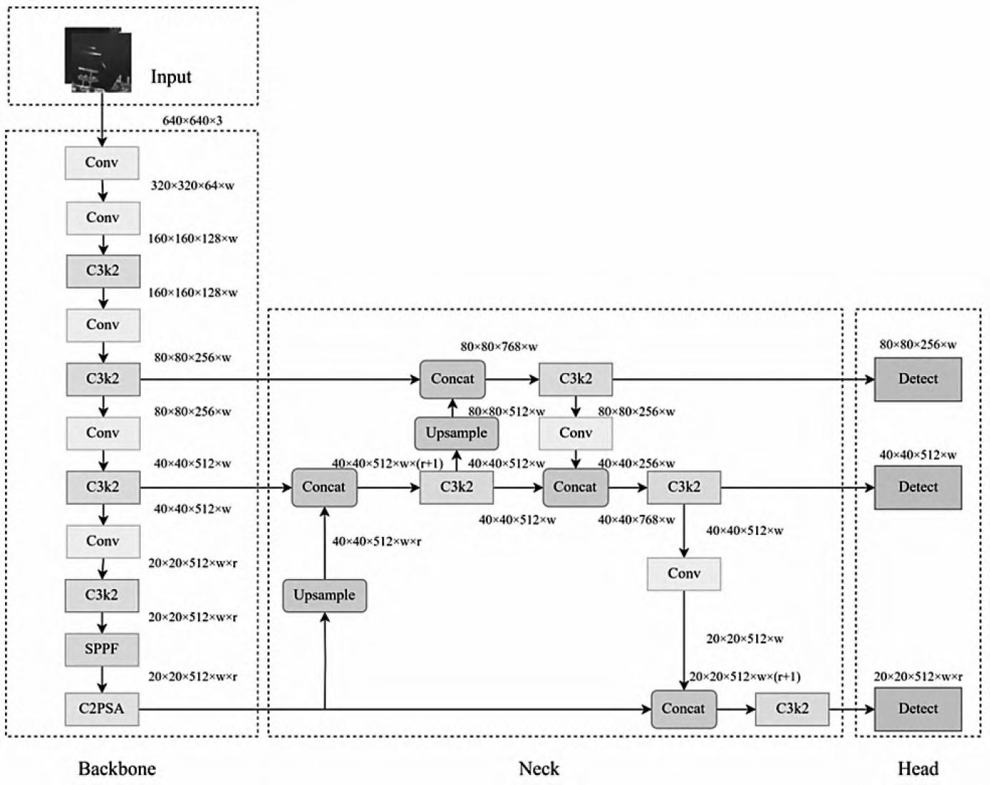
图2-1 YOLOv11网络结构图

2.2.2 Ultralytics深度学习框架
Ultralytics是YOLO系列专用集成框架，包含模型训练、验证、推理、部署的全部流程。核心功能有模型加载（YOLO类）、训练接口（train方法）、推理预测（predict方法）、结果解析（boxes属性）。支持图像、视频、摄像头等各种输入源，自动进行CUDA加速以及结果可视化。

2.2.3 DeepSeek-R1大语言模型
DeepSeek-R1是深度求索公司的大规模预训练语言模型，接入华为云ModelArtsMaaS服务。采用RESTfulAPI调用，支持自然语言指令解析、智能记录管理、报告生成。系统提示词定义"小莓博士"AI助手，专注草莓病害领域问答与防治建议。模型架构图，如图2-2所示。
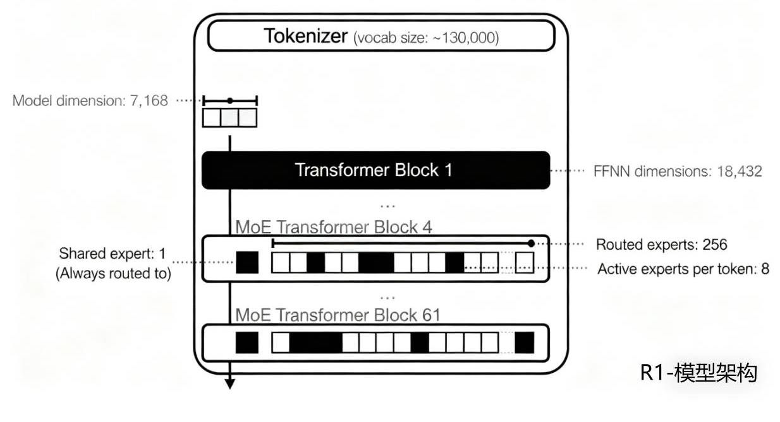
图2-2 R1模型架构图

2.3 后端技术

2.3.1 SpringBoot框架
SpringBoot3.2.5是基于Spring的企业级应用开发框架，遵循"约定优于配置"理念^{[9]}。提供自动配置、RESTfulAPI、依赖注入、AOP切面等核心功能。系统采用分层架构：Controller层处理请求、Service层业务逻辑、Mapper层数据访问。端口9999，集成DeepSeekAI、记录管理、报告生成等服务。

2.3.2 MyBatis-Plus持久层框架
MyBatis-Plus3.5.5是MyBatis增强工具，提供CRUD接口、条件构造器、分页插件、代码生成器。核心特性：LambdaQueryWrapper类型安全查询、继承BaseMapper自动获得基础方法、Page对象分页查询、注解映射实体关系。操作imgrecords、videorecords、camerarecords、user四张核心表。

2.3.3 FlaskWeb框架
Flask是Python轻量级Web框架，作为AI检测模块后端服务，运行5000端口。提供图像检测、视频流处理、摄像头实时检测三大API。集成OpenCV图像处理、FFmpeg格式转换、WebSocket实时通信。与SpringBoot通过HTTP协议进行微服务通信。flask体系架构图，如图2-3所示。
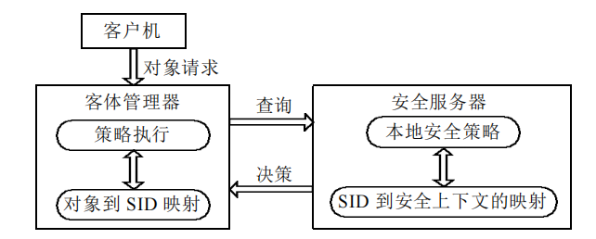
图2-3 Flask体系框架图

2.3.4 MySQL数据库技术
MySQL5.7.34是开源的关系型数据库管理系统，采用客户端和服务器的结构。系统使用InnoDB存储引擎，具有ACID事务特性、行级锁定、外键约束、崩溃恢复。

2.4 前端技术

2.4.1 Vue3框架
Vue3.2.45是渐进式JavaScript框架，采用CompositionAPI和<scriptsetup>语法糖。核心特性：响应式系统（ref/reactive）、生命周期钩子（onMounted/onUnmounted）、计算属性、侦听器、组件通信。配合VueRouter4.1.6实现SPA单页应用路由管理。

2.4.2 TypeScript类型系统
TypeScript4.9.4为JavaScript提供静态类型检查。配置严格模式，通过接口定义、泛型约束、类型推断提升代码质量。tsconfig.json配置node模块解析、路径别名映射、ESNext目标编译。

2.4.3 ElementPlus组件库
ElementPlus2.2.26是Vue3企业级UI组件库，提供60+高质量组件。核心组件：表单类（el-select、el-slider、el-upload）、数据展示类（el-table、el-pagination）、反馈类（ElMessage、ElLoading、ElDialog）、导航类（el-menu、el-breadcrumb）。支持SCSS主题定制。

2.4.4 Vite构建工具
Vite4.0.0是下一代前端构建工具，用ES模块实现极速冷启动和即时HMR。配置开发代理解决跨域问题、构建优化代码分割、插件系统编译Vue组件。相比Webpack开发体验更快。

2.4.5 Pinia状态管理
Pinia2.0.28是Vue3官方状态管理库，取代Vuex。通过defineStore定义模块化Store，管理用户信息、主题配置、标签页路由、聊天状态等全局共享状态。提供完整TypeScript支持和devtools调试。

2.5 数据可视化技术
ECharts图表库：ECharts5.4.1是百度开源的JavaScript可视化库，结合echarts-gl、echarts-liquidfill、echarts-wordcloud扩展。提供饼图（病害分布）、柱状图（置信度统计）、折线图（时间趋势）、3D图表等多种图表类型。支持响应式设计和主题定制。

2.6 实时通信技术
Socket.IOWebSocket库提供基于WebSocket的实时双向通信，版本为4.8.1^{[10]}。实现视频检测进度推送、摄像头实时流传输、聊天消息推送。自动重连、心跳检测、事件回调，保证连接的稳定性。WebSocket通信流程如图2-4所示。
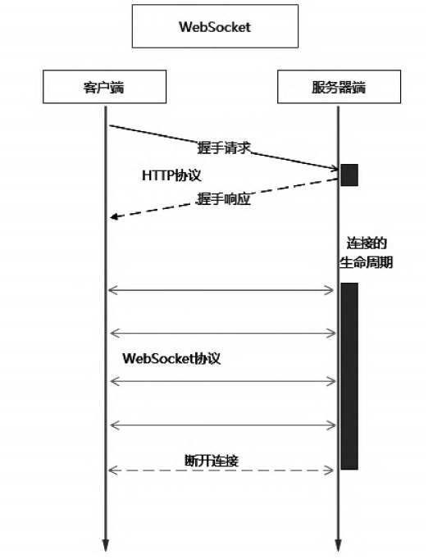
图2-4 WebSocket通信的流程

2.7 辅助技术
图像视频处理使用OpenCV（cv2）和FFmpeg进行格式转换，文件处理使用SpringBoot的MultipartFile实现上传功能并配置静态资源映射，报告导出使用jsPDF3.0.1生成PDF、xlsx0.18.5生成Excel、html2canvas完成截图，还使用了Hutool工具类、FastJSON数据解析、Lombok注解简化、Qs参数序列化等工具库来提高开发效率。
本章围绕草莓病害检测系统的开发需求，对相关的理论和所用的技术进行系统的整理。开发工具和技术选择方面，确定出YOLOv11n目标检测算法、SpringBoot3.2.5业务后端、Vue3.2.45前端开发、数据存储等各个领域使用的具体工具和版本，即YOLOv11n用作病害检测、SpringBoot3.2.5作业务后端、Vue3.2.45做前端开发等；在核心技术层面详细介绍了YOLOv11目标检测算法、Ultralytics深度学习框架、DeepSeek-R1大语言模型等AI检测技术、SpringBoot、MyBatis-Plus等后端技术、Vue3、TypeScript等前端技术、ECharts数据可视化、Socket.IO实时通信、OpenCV、FFmpeg等辅助技术；为后续系统开发提供全面的技术支持。

3 需求分析

3.1 可行性分析
本草莓病害检测智能Web系统基于成熟的技术栈和明确的业务场景，具备技术可行性、经济可行性和操作易用性可行性。

3.1.1 技术可行性
系统采用的技术架构均为当前主流且成熟的技术方案：
- 前端层：采用Vue3+TypeScript进行开发，具有组件化开发能力以及类型安全的特性，可高效构建交互式界面，满足多终端适配需求。
- 业务后端：使用SpringBoot框架提供稳定的服务支撑，采用RESTfulAPI的设计方式和分布式扩展的方式，可有效处理用户管理、记录存储等主要业务。
- AI检测模块：使用Flask框架轻量高效，配合YOLOv11目标检测算法，能够实现草莓病害的快速识别，算法在果蔬病害检测场景中已经被证明具有较高的精度。
- 智能对话模块：集成DeepSeek-R1大语言模型，支持自然语言交互，可以实现智能查询和报告生成，模型的上下文理解能力满足农业场景的专业需求。
- 数据存储：使用的MySQL数据库具有稳定的事务支持和查询性能，可高效存储检测记录、用户信息等结构化数据，满足系统数据管理的需求。
各项技术均有完善的文档支持和社区资源，开发团队可依托现有技术储备完成系统实现。

3.1.2 经济可行性
系统采用Vue3、SpringBoot、Flask、YOLOv11等开源技术栈，大大降低了软件授权成本，普通服务器就能满足中小型规模的检测需求，不需要使用专用的高性能设备，后期维护可以采用模块化设计进行低成本迭代。从应用价值上看，系统可以降低农户病害识别的成本、提高防治的效率，间接减少农业的损失，具有正向的经济收益潜力。

3.1.3 操作易用性可行性
系统设计遵照直观易用的原则，前端界面依照农业用户的需求来优化，检测流程简化为“上传图像/开启摄像头-等待结果-查看报告”三步，智能聊天助手支持自然语言查询，用户不需要学习专业的操作指令，报告导出支持PDF、Excel等常用格式，方便线下分析和分享。操作简单，农户经过简单的培训就能熟练掌握。

3.2 草莓种植主体（人群/机构）病害防治核心需求
- 低成本早期病害识别需求：散户缺乏专业知识，难以早判炭疽果腐病、灰霉病，易错过防治期，需要易上手识别的工具；规模基地由于面积大、地块分散，人工巡查效率低、易漏判，需要病害定位技术降低风险。
- 高效低耗病害诊断需求：小规模主体（散户、小农场）依赖专家现场诊断，成本高、周期长，需要“足不出户”的诊断方案；合作社和种植企业服务多地块，专家到场效率低，需要批量诊断工具提效。
- 精准化病害防治需求：所有主体由于误判病害，经常过量用药，增加成本并且容易造成农药残留和土壤污染，需要根据准确的诊断来定制对症防治建议，实现“减量增效”^{[11]}。
- 数字化种植管理需求：家庭农场与规模基地缺病害记录，难以分析规律、预判风险，需要数据记录与趋势报告工具；科研、推广部门传统数据收集效率低，需要标准化的数据积累系统。
所以种植主体需要利用AI驱动的草莓病害“识别、诊断、防治、管理”的一体化工具来解决痛点、提效增收，达到数字化的转型目的并支持科研推广^{[12]}。

3.3 系统需求

3.3.1 功能需求
系统以模块化设计，共由五大部分组成，分别是：病害检测模块，支持图像、视频、摄像头三种检测方式；智能对话模块，可以进行病害咨询和指令交互；记录管理模块，可以对检测数据进行查询和删除；报告分析模块，可以生成报告，并且支持多种格式的导出；用户管理模块，可以进行登录注册以及用户维护。系统功能结构如图3-1所示。
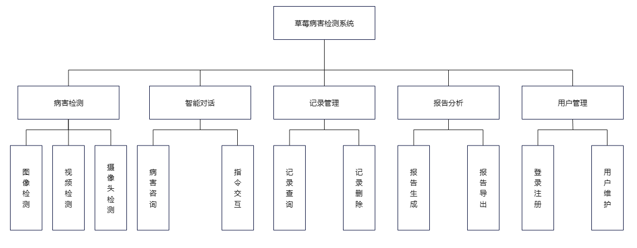
图3-1 系统功能结构图
- AI病害检测模块：支持图像检测（单张/批量上传）、视频检测（逐帧处理）、实时摄像头检测三种模式；提供置信度阈值调节（0.1-0.9）；输出包含病害类型、置信度、检测耗时及标注图像；支持7种草莓病害（角斑病、炭疽果腐病、花枯病、灰霉病、叶斑病、白粉病果、白粉病叶）。
- 智能对话模块：集成DeepSeek-R1大语言模型，提供"小莓博士"AI助手；支持草莓病害专业问答、自然语言指令解析；可执行记录查询、统计、删除及报告生成等操作；具有语音输入等功能。
- 检测记录管理模块：分类存储图像、视频、摄像头三类检测记录；支持按用户、作物类型、时间范围、置信度区间等条件筛选；提供增删改查及批量操作功能；根据用户身份隔离数据访问权限。
- 智能分析报告模块：生成摘要报告、详细报告、趋势分析三种报告；支持病害分布、置信度统计、时间趋势等多维度分析；提供PDF、Excel、JSON、TXT四种导出格式；自动生成防治建议。
- 用户管理模块：支持用户注册、登录、密码修改；分为管理员（admin）和普通用户（common）角色；管理员可以查看所有的用户记录，普通用户只能查看个人信息。
系统设置管理员和普通用户两种角色。普通用户可以使用病害检测、智能对话、记录管理、报告分析等功能；管理员在此基础上增加用户管理权限，可对系统用户进行增删改查和角色配置操作。具体用例图，如图3-2、3-3所示。
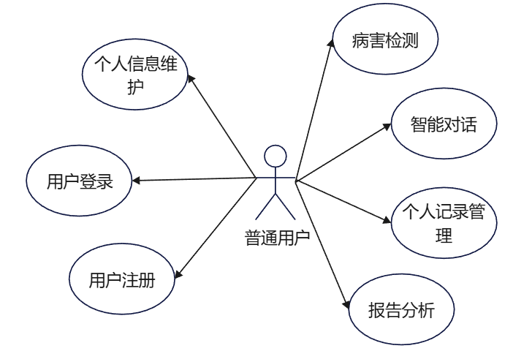
图3-2 普通用户用例图
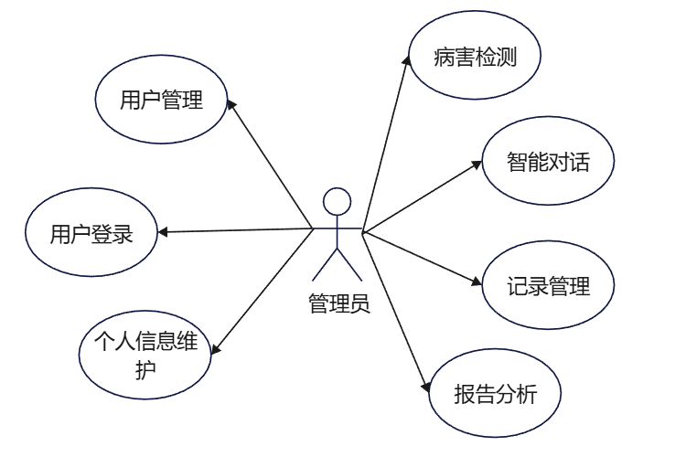
图3-3 管理员用例图

3.3.2 性能需求
- 响应速度需求：响应速度方面，图像检测响应时间≤3s（单张图像分辨率≤2048×2048）；视频检测帧率≥15fps（视频分辨率≤1920×1080）；实时摄像头检测延迟≤500ms；智能对话回复时间≤2s。
- 并发能力需求：并发能力方面，支持至少50名用户同时在线操作；图像检测接口每秒可处理≥10个请求。
- 数据存储需求：数据存储方面，支持至少10万条检测记录存储；单张标注图像所占存储空间不超过5MB；数据库查询响应时间≤1s（复杂条件筛选）。
- 稳定性需求：稳定性方面，系统连续运行无故障时间≥72小时；检测准确率≥88%（基于草莓病害测试集）。
本章通过可行性分析来证明系统在技术、经济、操作三个方面都是可以实现的，确定了基于SpringBoot+Vue3+Flask+YOLOv11的技术架构适合于草莓病害检测。社会需求分析得出该系统可解决草莓种植过程中存在的病害难以辨识、费用高昂、管理滞后等现实问题，有明确的应用价值。
系统需求从性能和功能两方面做了详细的定义，性能上规定了响应速度、并发能力等主要指标，功能上包含AI检测（图像、视频、实时）、智能对话、记录管理、报告分析、用户管理五大模块，尤其是对7种草莓真菌性、细菌性病害的检测需求做了细化。

4 系统的设计与实现

4.1 系统架构设计

4.1.1 系统总体架构设计
本系统采用"前后端分离+微服务"架构模式，分为前端交互层、业务逻辑层、AI检测层和数据存储层四个层次^{[13]}。其具体的设计为前端交互层使用Vue3来构建用户界面，业务逻辑层使用SpringBoot来处理核心业务，AI服务层包含Flask封装的YOLOv11检测模型和DeepSeek-R1对话模型，数据存储层使用MySQL存储结构化数据。系统四层架构图如图4-1所示。
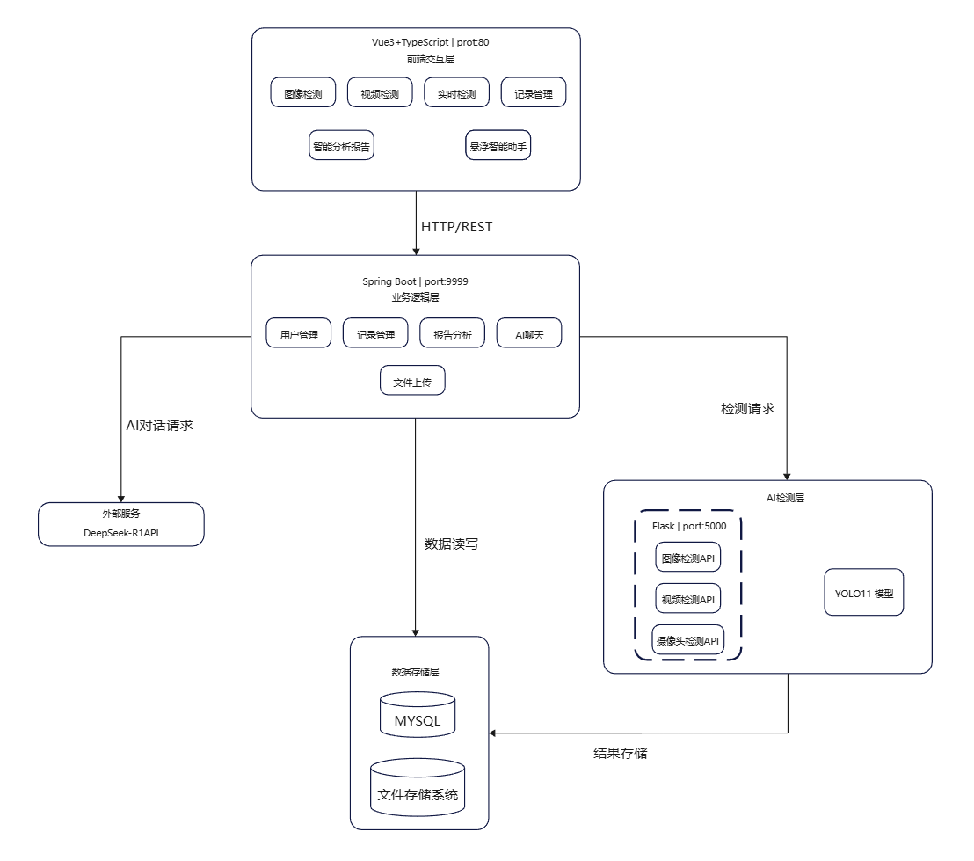
图4-1 系统四层架构图

4.1.2 YOLOv11检测模块架构
YOLOv11检测模块是系统的主要AI组件，用来识别草莓病害。检测流程为，输入图像经640×640尺寸调整、归一化预处理后，送入YOLOv11n模型做特征提取、目标检测，最后用NMS和置信度过滤输出病害类别、置信度及标注图像。检测模块架构图如图4-2所示。
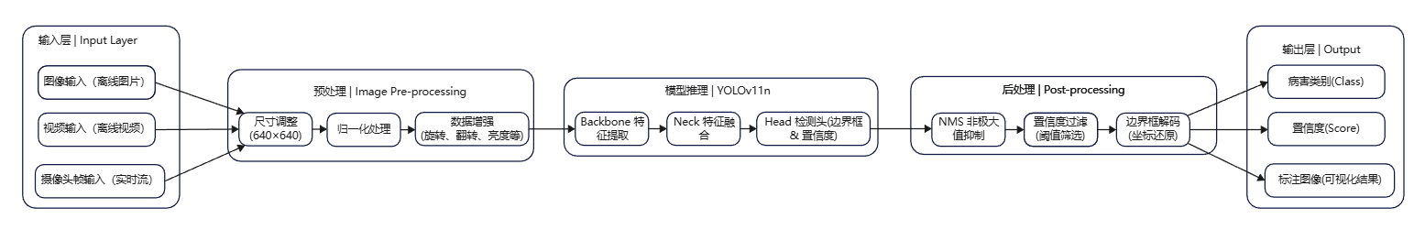
图4-2 YOLOv11检测模块架构图

4.1.3 智能对话模块架构
智能对话模块使用DeepSeek-R1大语言模型来完成自然语言交互和业务指令的执行。其对话处理流程为用户输入经过ChatService处理之后，由CommandParserService解析意图，如果是记录操作则调用RecordManagementService执行数据库操作，如果是专业问答则调用DeepSeek-R1生成回复。
智能对话所支持的五类指令类型及其对应执行服务：查询（如查看图像检测记录）、统计（如统计本周检测数量）、删除（如删除置信度低于50%的记录）类指令都由RecordManagementService承接；报告生成类指令（如生成草莓病害分析报告）需调用ReportAnalysisService；专业问答类指令（如询问灰霉病防治方法）则依赖DeepSeek-R1API来响应。系统智能对话模块架构图，如图4-3所示。
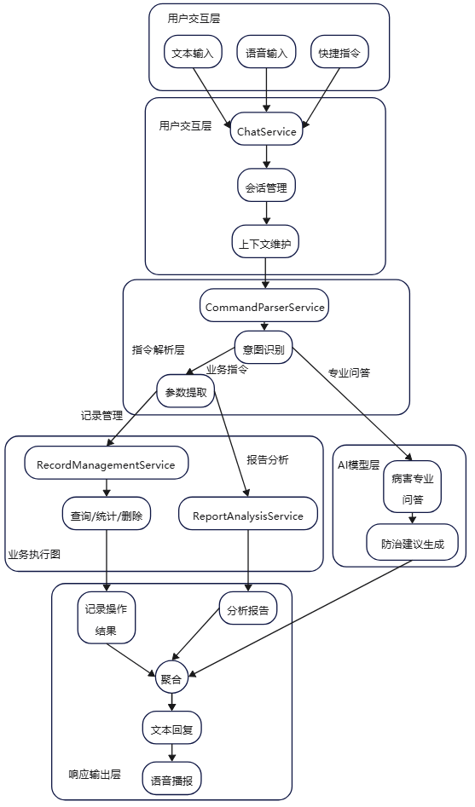
图4-3 智能对话模块架构图

4.2 YOLOv11模型的设计与训练

4.2.1 模型选型与适配设计
本系统用YOLOv11做草莓病害检测核心模型，以它实时性好、精度高、部署灵活为优势。YOLOv11是单阶段的目标检测算法，一次前向传播就可以完成目标定位和识别，检测速度达到30-100 FPS，满足实时处理的需求，改进后的网络结构在保持轻量化（yolo11n版本只有3.2M参数）的同时也提高了精度，准确性和效率并重。
针对草莓病害检测的特点，对系统做了专门优化，支持640×640的输入分辨率，采用FPN特征金字塔网络融合多尺度特征，能识别出大小不同的病斑，从图像预处理到结果输出全流程端到端优化，尽量减少人工干预，使用YOLOv11n轻量化版本，保证检测精度的同时提高推理速度，保证移动端、边缘设备上高效运行。

4.2.2 数据集构建
本系统使用的是草莓病害专用数据集，共有2520张图片，按YOLO格式划分为1462张训练集、310张验证集和748张测试集，并且有不同的光照、角度和背景。
数据集有7类常见的病害（角斑病、炭疽果腐病、花枯病、灰霉病、叶斑病、白粉病果、白粉病叶），共2390个样本，各类别分布比较均衡。标注使用的是标准的YOLO格式，用归一化的坐标来记录类别ID和边界框信息。各类别病害在数据集中分布比较均衡，没有出现类别不平衡的情况。7类草莓病害数据集标注实例总数，如表4-1所示。
表4-1 7类草莓病害数据集标注实例总数表
类别ID | 病害名称 | 中文名称 | 实例数量
0 | Angular Leafspot | 角斑病 | 约380个
1 | Anthracnose Fruit Rot | 炭疽果腐病 | 约350个
2 | Blossom Blight | 花枯病 | 约320个
3 | Gray Mold | 灰霉病 | 约340个
4 | Leaf Spot | 叶斑病 | 约360个
5 | Powdery Mildew Fruit | 白粉病果 | 约310个
6 | Powdery Mildew Leaf | 白粉病叶 | 约330个
总计 | - | - | 约2,390个

4.2.3 模型微调与优化策略
YOLOv11 的复合损失函数由边界框损失、分类损失、分布焦点损失加权求和得到，其中边界框损失使用 CIoU 损失来综合考虑重叠面积、中心点距离、长宽比；分类损失用二元交叉熵损失支持多标签分类；分布焦点损失把边界框坐标建模成离散分布来优化定位精度，权重分别为 7.5、0.5、1.5。
优化算法选择AdamW；初始学习率设为0.01、动量参数0.937、权重衰减0.0005；前3个epoch使用线性预热的初始学习率，之后采用余弦退火动态调整学习率；最后的学习率为初始学习率的1%。
数据增强策略使用多层次的数据增强方式，基础变换有色调、饱和度、明度的扰动和50%的概率水平翻转；空间变换有平移、缩放、100%概率的马赛克增强，没有使用混合增强；自动增强使用RandAugment策略和40%概率的随机擦除。
训练配置使用 YOLOv11n 架构，训练轮数为 100，自动设置批次大小（约 64），输入图像尺寸为 640，自动选择设备并开启混合精度训练；优化器自动选择，预热轮数为 3，最后 10 轮关闭马赛克增强；训练时启用验证，使用验证集，生成训练曲线图，只保存最佳和最后模型。

4.2.4 训练成果
经过100轮训练，模型在mAP@0.5指标上达到0.905的高精度，在IoU阈值为0.5的时候，模型对草莓病害的平均检测精度达到90.5%，在更严格的mAP@0.5:0.95指标上达到0.725，说明模型在多个IoU阈值下综合性能较好。查准率、查全率的数值接近并且都比较高，F1分数达到0.878，说明模型在准确率、召回率方面取得了较好的平衡。除此之外该模型具有较好的实时性能，单张图像的推理时间为8ms(RTX3060 GPU)，模型文件大小只有5.47MB，可以用于边缘设备部署。具体的性能指标如表4-2所示。
表4-2 整体性能指标表
指标 | 数值 | 说明
mAP@0.5 | 0.905 | IoU 阈值 0.5 时的平均精度
mAP@0.5:0.95 | 0.725 | IoU 阈值 0.5-0.95 的平均精度
Precision | 0.885 | 查准率
Recall | 0.871 | 查全率
F1-Score | 0.878 | 综合评价指标
推理速度 | ~8ms / 张 | RTX 3060 GPU
模型大小 | 5.47MB | best.pt 文件大小
关于训练过程曲线分析中，训练过程中损失函数稳定下降，mAP指标在前10轮快速提升后趋于稳定，最终达到0.905，早停机制和数据增强有效防止了过拟合。YOLOv11模型训练过程的指标的变化趋势如图4-2所示。
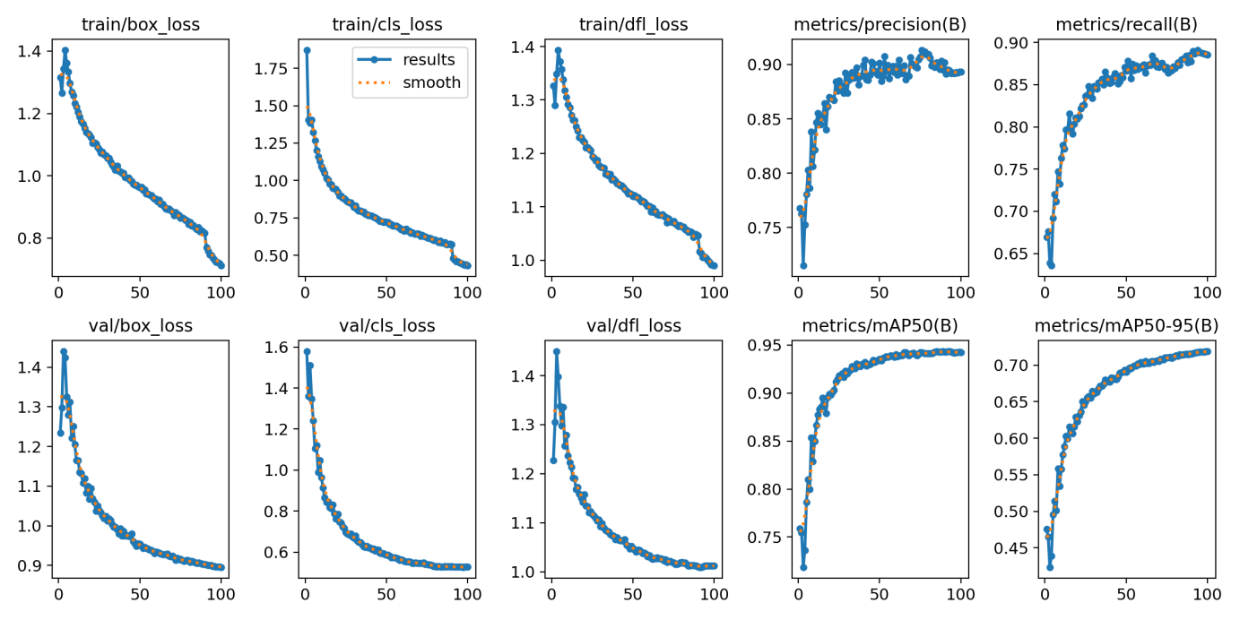
图4-2 YOLOv11模型训练过程曲线图
关于各病害类别检测准确率中，各病害类别检测准确率都超过85%，平均准确率为0.89，其中角斑病（0.92）和叶斑病（0.91）识别效果最好；模型对相似病害的区分能力良好，误判率低于15%。具体各类别检测准确率分析结果如表 4-3 和图4-3所示。
表4-3 各类别检测准确率表
病害类别 | 准确率 | 召回率 | F1-Score | 样本数
Angular Leafspot（角斑病） | 0.92 | 0.89 | 0.905 | 380
Anthracnose Fruit Rot（炭疽果腐病） | 0.88 | 0.91 | 0.895 | 350
Blossom Blight（花枯病） | 0.86 | 0.84 | 0.85 | 320
Gray Mold（灰霉病） | 0.90 | 0.88 | 0.89 | 340
Leaf Spot（叶斑病） | 0.91 | 0.90 | 0.905 | 360
Powdery Mildew Fruit（白粉病果） | 0.87 | 0.85 | 0.86 | 310
Powdery Mildew Leaf（白粉病叶） | 0.89 | 0.87 | 0.88 | 330
平均 | 0.89 | 0.877 | 0.883 | 2390

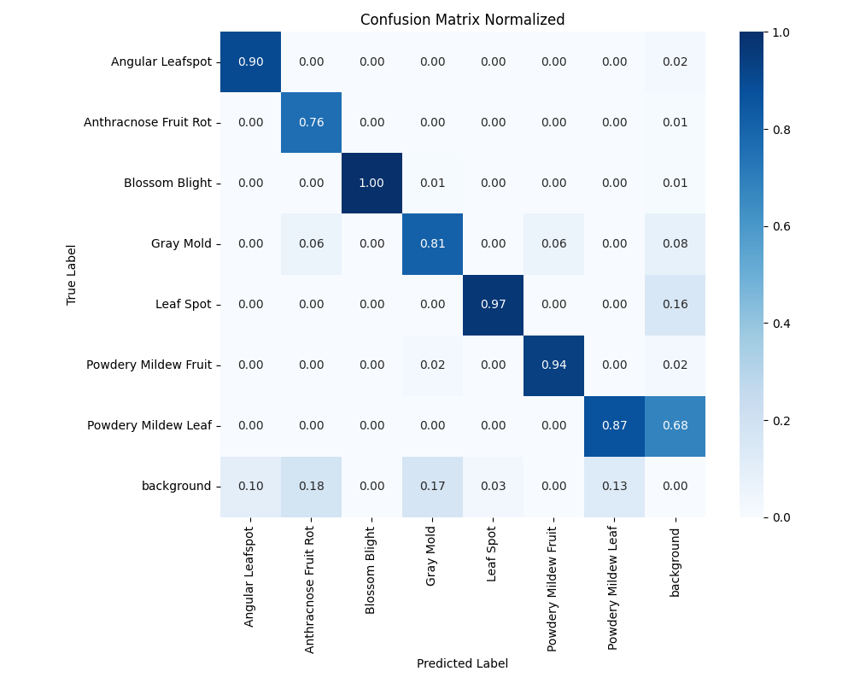
图4-3 归一化混淆矩阵图

4.3 系统功能模块设计

系统功能模块按层次划分为以下五大核心模块：
- AI病害检测：图像检测、视频检测、实时摄像头检测、置信度阈值调节。
- 智能对话助手：病害专业问答、记录查询指令、报告生成指令、语音交互。
- 检测记录管理：图像记录管理、视频记录管理、摄像头记录管理、条件筛选查询。
- 智能分析报告：病害分布分析、置信度统计、时间趋势分析、多格式导出。
- 用户管理：用户注册登录、权限控制、个人信息管理。
AI病害检测提供三种检测模式；智能对话实现自然语言交互；记录管理统一管理检测历史；报告模块生成多维度分析；用户管理实现权限控制。

4.4 数据库设计

4.4.1 ER图设计
视频识别记录ER图，视频识别记录属性有：视频id、输入视频URL、输出视频URL、操作用户名、开始时间、作物种类、模型权重文件名、置信度阈值。如图4-4所示。
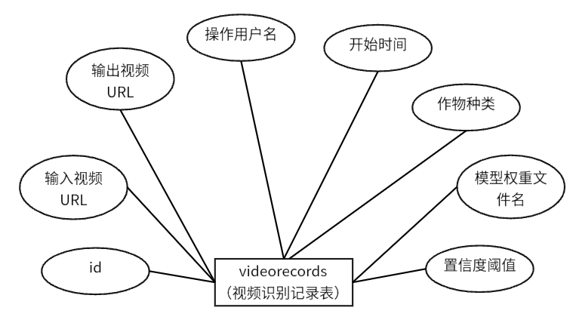
图4-4 视频识别记录ER图
图像识别记录ER图，图像识别记录属性有：图像id、作物种类、输入图像URL、识别置信率、输出图像URL、总耗时、置信度阈值、模型权重文件、操作用户名、开始时间、识别病害标签。如图4-5所示。

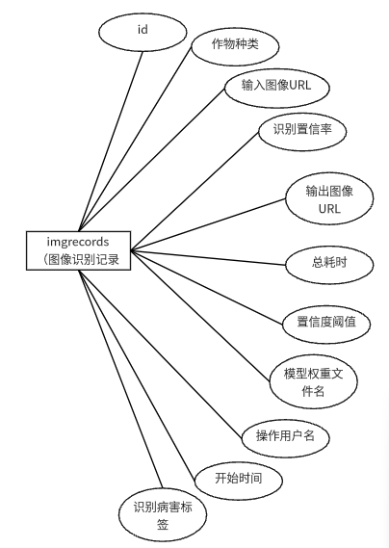
图4-5 图像识别记录ER图
摄像头识别记录ER图，摄像头识别记录属性有：视频id、模型权重文件、操作用户名、置信度阈值、作物种类、开始时间、输出视频URL。如图4-6所示。
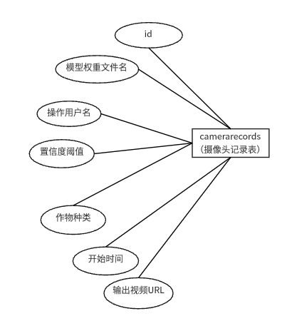
图4-6 摄像头识别记录ER图

用户ER图，用户属性有：用户id、头像URL、用户名、密码、真实姓名、性别、邮箱、电话、角色、注册时间。如图4-7所示。

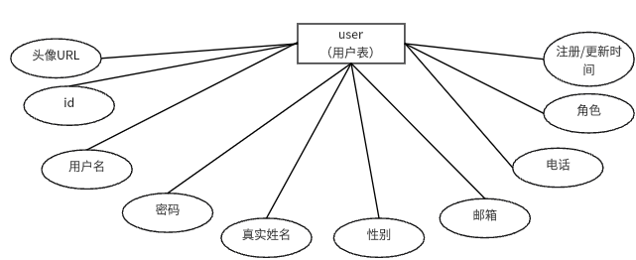
图4-7 用户ER图
总体ER图设计，系统数据库包含4张核心表，描述了用户表与三类检测记录表的一对多关联关系，一个用户可创建多条图像、视频、摄像头检测记录，通过username字段关联。如图4-8所示。
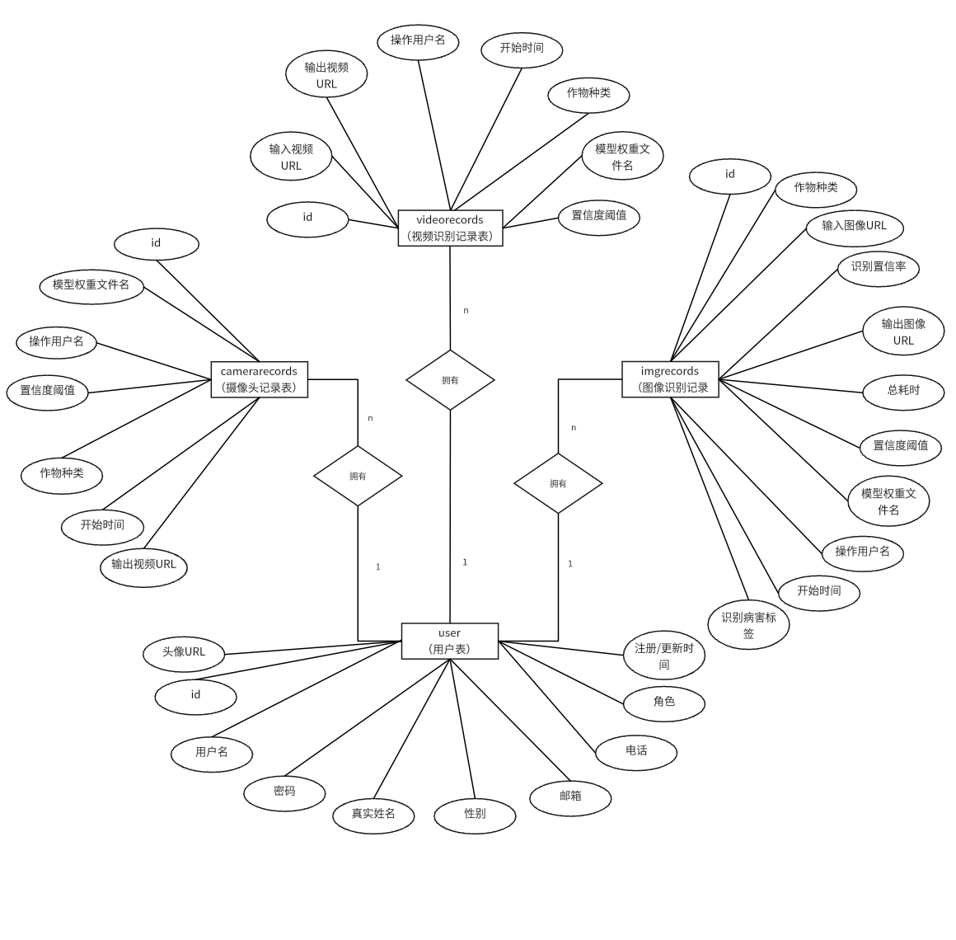
图4-8 系统ER图
数据库关系模式包括：用户、作物类型、模型配置、视频识别记录、图像识别记录、摄像头识别记录。
用户（用户ID，用户名，密码，真实姓名，性别，邮箱，电话，角色，头像URL，注册时间），其中主码为用户ID。
作物类型（作物类型ID，作物种类名称），其中主码为作物类型ID。
模型配置（配置ID，模型权重文件名，置信度阈值），其中主码为配置ID。
视频识别记录（视频记录ID，输入视频URL，输出视频URL，开始时间，操作用户ID，作物类型ID，模型配置ID），其中主码为视频记录ID。
图像识别记录（图像记录ID，输入图像URL，输出图像URL，识别置信率，总耗时，识别病害标签，开始时间，操作用户ID，作物类型ID，模型配置ID），其中主码为图像记录ID。
摄像头识别记录（摄像头记录ID，输出视频URL，开始时间，操作用户ID，作物类型ID，模型配置ID），其中主码为摄像头记录ID。

4.4.2 数据表设计
系统摄像头检测记录表用于存储摄像头实时检测作物相关的业务记录，记录每次摄像头检测的配置、时间、结果等关键信息。具体设计如表4-4所示。
表4-4 摄像头检测记录表（camerarecords）结构
字段名称 | 数据类型 | 字段长度 | 是否允许空值 | 条件约束 | 说明
id | INT | 11 | 否 | 主键、自增 | 记录唯一标识
weight | VARCHAR | 255 | 是 | - | 使用的模型权重文件
conf | VARCHAR | 255 | 是 | - | 置信度阈值设置
username | VARCHAR | 255 | 是 | 外键 | 所属用户
start_time | VARCHAR | 255 | 是 | - | 检测开始时间
out_video | VARCHAR | 255 | 是 | - | 录制视频URL
kind | VARCHAR | 255 | 是 | - | 作物类型
图像检测记录表保存的是根据图像文件来执行作物检测的业务记录，存储图像检测的原始资源、配置参数、结果文件等。具体的结构如表4-5所示。
表4-5 图像检测记录表（imgrecords）结构
字段名称 | 数据类型 | 字段长度 | 是否允许空值 | 条件约束 | 说明
id | INT | 11 | 否 | 主键、自增 | 记录唯一标识
input_video | VARCHAR | 255 | 是 | - | 原始视频URL
out_video | VARCHAR | 255 | 是 | - | 检测结果视频URL
username | VARCHAR | 255 | 是 | 外键 | 所属用户
start_time | VARCHAR | 255 | 是 | - | 检测开始时间
conf | VARCHAR | 255 | 是 | - | 置信度阈值设置
weight | VARCHAR | 255 | 是 | - | 使用的模型权重文件
kind | VARCHAR | 255 | 是 | - | 作物类型
视频历史记录表用来保存视频文件作物检测的历史记录，保存视频检测的原始资源、配置、结果以及关联用户等信息，方便以后查询和追溯。具体的设计如图4-6所示。
表4-6 视频历史记录表（videorecords）结构
字段名称 | 数据类型 | 字段长度 | 是否允许空值 | 条件约束 | 说明
id | INT | 11 | 否 | 主键、自增 | 记录唯一标识
input_video | VARCHAR | 255 | 是 | - | 原始视频URL
out_video | VARCHAR | 255 | 是 | - | 检测结果视频URL
表4-6 视频历史记录表（videorecords）结构（续）
字段名称 | 数据类型 | 字段长度 | 是否允许空值 | 条件约束 | 说明
username | VARCHAR | 255 | 是 | 外键 | 所属用户
start_time | VARCHAR | 255 | 是 | - | 检测开始时间
conf | VARCHAR | 255 | 是 | - | 置信度阈值设置
字段名称 | 数据类型 | 字段长度 | 是否允许空值 | 条件约束 | 说明
weight | VARCHAR | 255 | 是 | - | 使用的模型权重文件
kind | VARCHAR | 255 | 是 | - | 作物类型
用户表保存系统用户的基本信息，即账号、身份、联系方式等，是系统用户管理、权限控制的中心表。具体的设计见表4-7。
表4-7 用户表（user）结构
字段名称 | 数据类型 | 字段长度 | 是否允许空值 | 条件约束 | 说明
id | INT | 11 | 否 | 主键、自增 | 用户唯一标识
username | VARCHAR | 255 | 否 | 唯一 | 登录账号
password | VARCHAR | 255 | 否 | - | 登录密码
name | VARCHAR | 255 | 是 | - | 用户姓名
sex | VARCHAR | 255 | 是 | - | 性别
email | VARCHAR | 255 | 是 | - | 邮箱地址
tel | VARCHAR | 255 | 是 | - | 联系电话
role | VARCHAR | 255 | 是 | - | 用户角色
avatar | VARCHAR | 255 | 是 | - | 头像URL
time | DATETIME | - | 是 | - | 注册时间

4.5 系统详细设计与实现

4.5.1 图像检测模块
图像检测模块属于系统的主要功能之一，可以对草莓病害图像进行智能识别。用户上传草莓图片后，系统调用YOLOv11模型进行推理，得到病害类型、置信度以及标注图像。核心功能有用户上传单张或多张草莓图片，系统给出标注后的检测结果图像，包括病害名称、置信度百分比、检测耗时。图像检测模块页面图如图4-9所示。

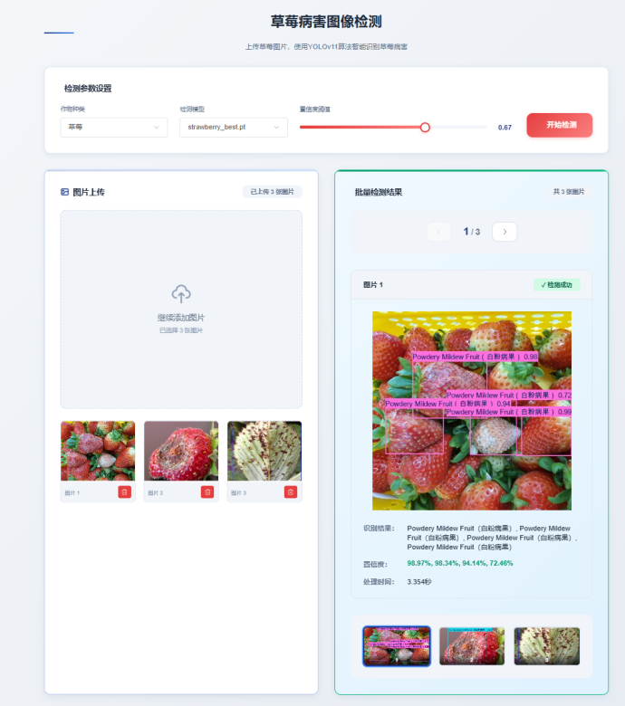
图4-9 图像检测模块页面图
Flask后端关键代码（predictImg.py）：
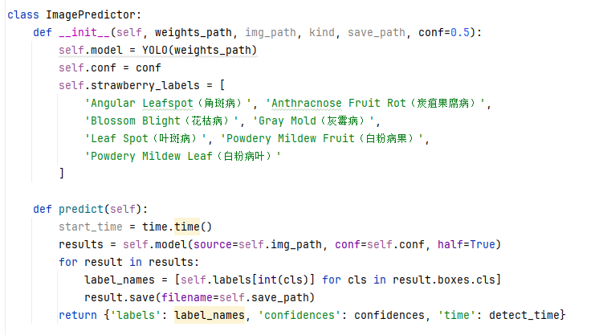

4.5.2 视频检测模块
视频检测模块支持用户上传草莓病害视频文件，系统逐帧分析并实时返回检测结果。采用WebSocket实现前后端实时通信，确保检测过程的流畅性。核心功能包括视频检测页面提供视频上传区域，检测过程中实时显示当前帧画面及检测结果，支持暂停、继续操作。视频检测模块页面图，如图4-10所示。
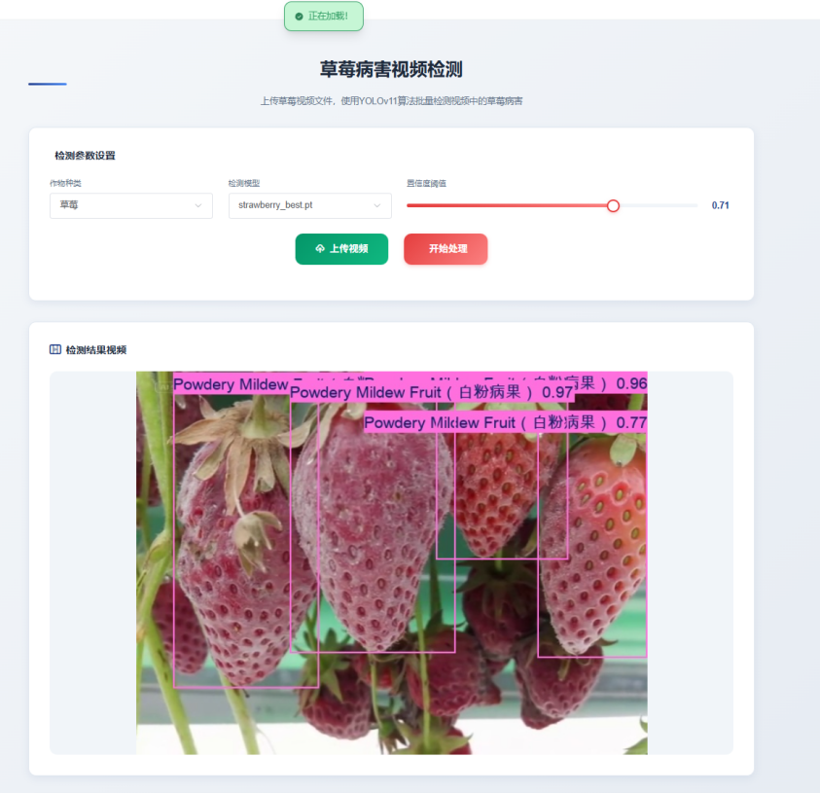
图4-10 视频检测模块页面图
Flask后端关键代码（predictVideo.py）：
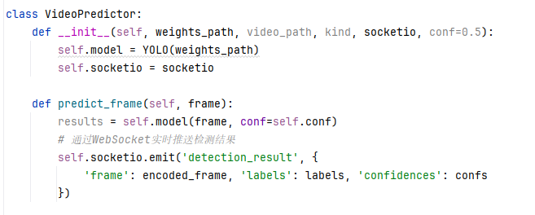

4.5.3 实时摄像头检测模块
实时摄像头检测模块支持调用本地摄像头或连接远程监控设备，实现草莓病害的实时监测与预警。核心功能包括摄像头检测页面显示实时画面，检测到病害时自动标注并显示病害类型，支持检测参数动态调整。摄像头检测模块页面图如图4-11所示。
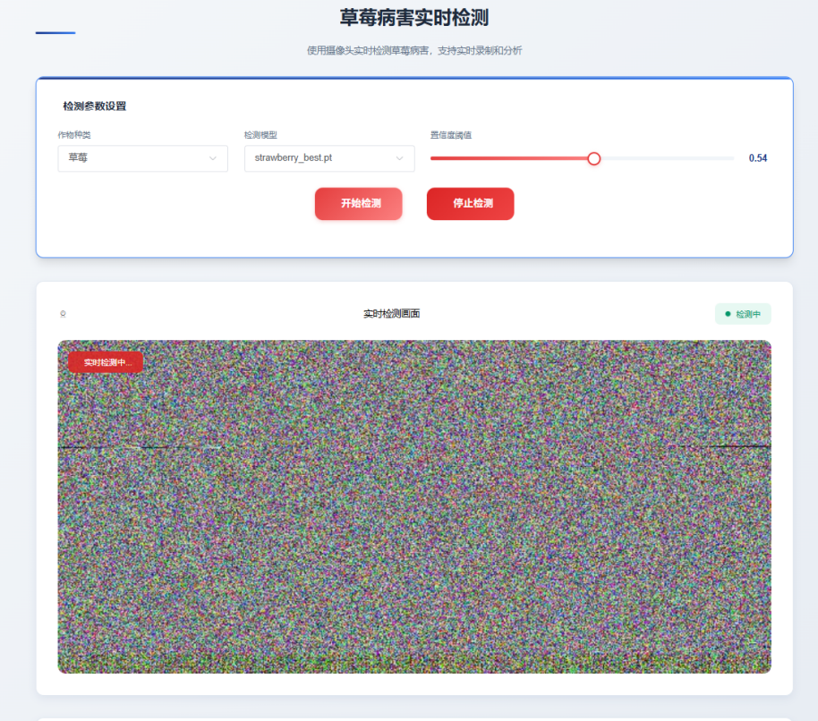
图4-11 摄像头检测模块页面图
Flask后端关键代码（predictCamera.py）：
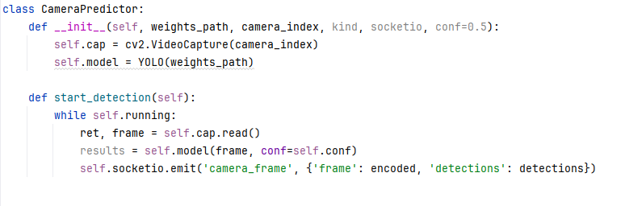

4.5.4 智能对话模块
智能对话模块集成DeepSeek-R1大语言模型，实现多维度人机交互，支持自然语言指令解析、记录智能管理、报告自动生成及语音交互功能^{[14]}。
记录查询指令功能，智能对话模块中，存在自然语言查询检测记录的指令，不同指令对应不同的功能，实现不同的实际业务效果。具体设计如表4-8所示。
表4-8 自然语言查询检测记录功能表
指令示例 | 功能说明
查看我的图像检测记录 | 显示当前用户所有图像检测记录
搜索草莓病害检测记录 | 查找草莓病害的检测记录
表4-8 自然语言查询检测记录功能表（续）
显示今天的检测记录 | 查看今日的所有检测记录
查找置信度大于80%的记录 | 筛选高置信度的检测结果
查看最近10条检测记录 | 显示最新的检测记录
搜索灰霉病检测记录 | 查找特定草莓病害类型的检测
记录查询指令功能页面图，如图4-12所示。
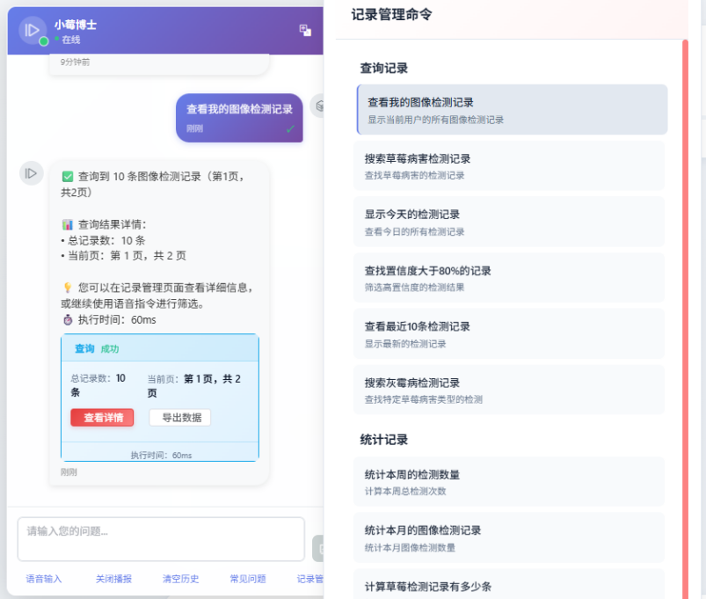
图4-12 记录查询指令功能页面图
记录统计指令功能，智能对话模块中，存在自然语言统计检测记录的指令，不同指令对应不同的功能，实现不同统计指令的计算逻辑与结果。具体设计如表4-9所示。
表4-9 记录统计指令功能表
指令示例 | 功能说明
统计本周的检测数量 | 计算本周总检测次数
统计本月的图像检测记录 | 统计本月图像检测数量
计算草莓检测记录有多少条 | 统计草莓检测记录总数
统计置信度大于90%的记录数量 | 计算高置信度记录数
记录统计指令功能页面图，如图4-13所示。
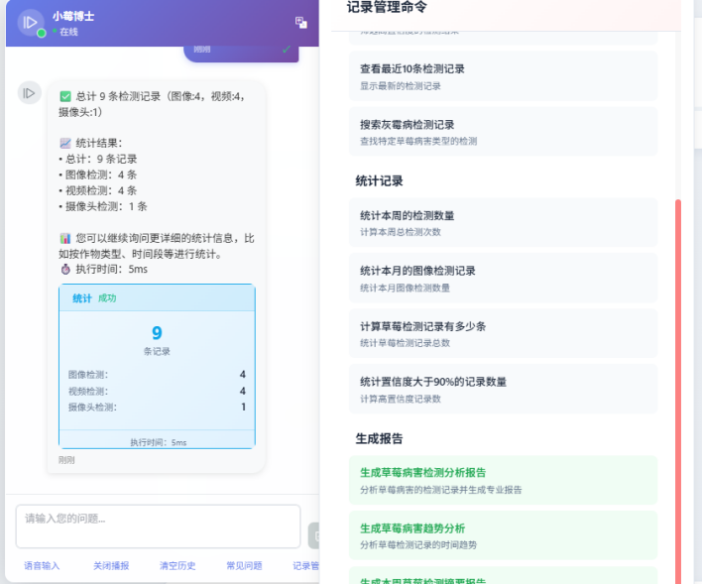
图4-13 记录统计指令功能页面图
报告生成指令功能，智能对话模块中，存在自然语言生成检测相关报告的指令，不同指令对应不同的功能，实现不同报告指令生成对应的报告内容与维度。具体设计如表4-10所示。
表4-10 报告生成指令功能表
指令示例 | 功能说明
生成草莓病害检测分析报告 | 分析草莓病害检测记录并生成专业报告
生成草莓病害趋势分析 | 分析草莓病害检测发的时间趋势
生成本周草莓检测摘要报告 | 汇总本周所有草莓检测的简要报告
生成本月草莓病害统计报告 | 统计本月草莓病害类别和数据
生成高置信度检测分析报告 | 分析置信度较高的草莓检测记录
生成草莓病害详细分析报告 | 生成草莓病害检测的详细分析报告

报告生成指令功能页面图如图4-14所示。
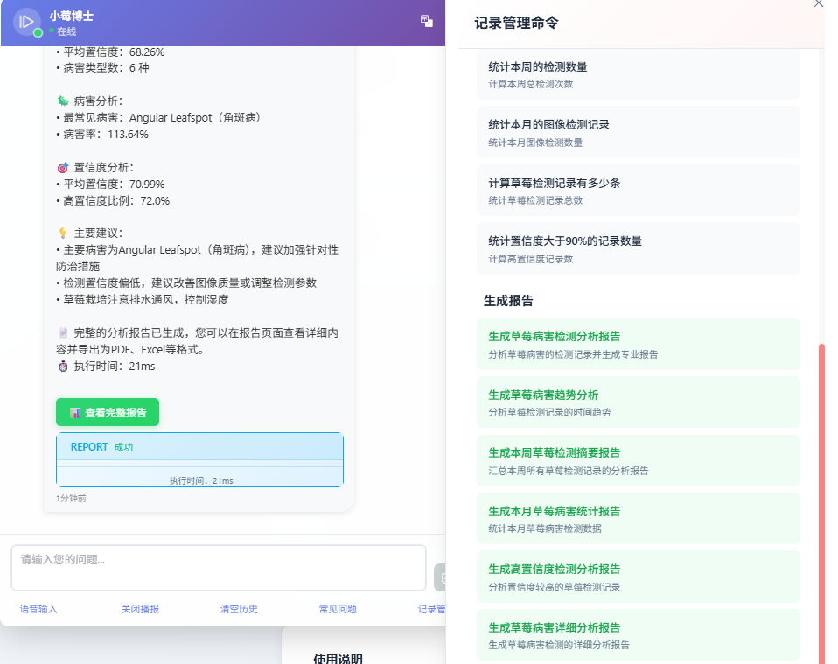
图4-14 报告生成指令功能页面图
记录删除指令功能，可以对自然语言的删除检测记录进行操作，采用二次确认的方式保证数据的安全性。智能对话模块里存在自然语言删除检测的指令，不同的指令对应不同的功能，区分不同的删除指令的操作范围和对象。具体的设计如下表4-11所示。
表4-11 记录删除指令功能表
指令示例 | 功能说明
删除昨天的记录 | 清除昨日的检测记录
清除置信度低于50%的记录 | 删除低置信度的检测结果
删除本周的测试记录 | 清理本周的测试数据
清空所有图像检测记录 | 删除所有图像检测历史
记录删除指令功能页面图如图4-15所示。
图4-15 记录删除指令功能页面图
语音交互功能，支持语音输入指令和语音播报结果，降低用户操作门槛。
语音交互功能页面图，如图4-16所示。
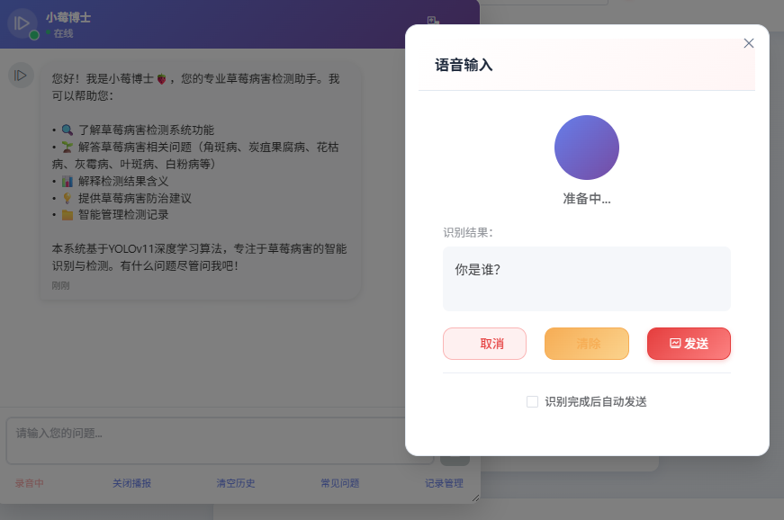
图4-16 语音交互功能页面图
智能对话模块关键代码：
自然语言指令解析关键代码（CommandParserService.java）：
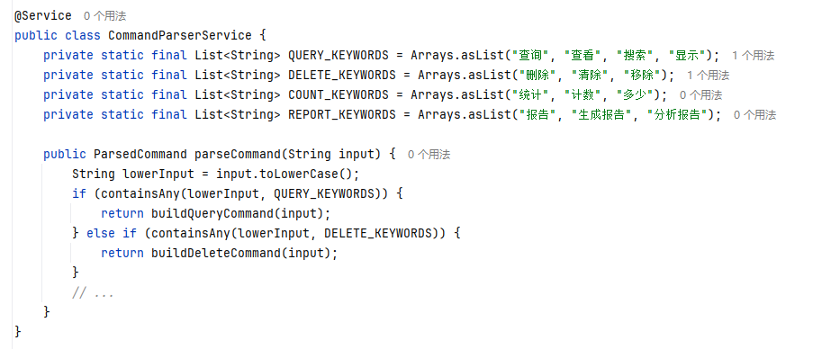
AI对话服务关键代码（ChatService.java）：
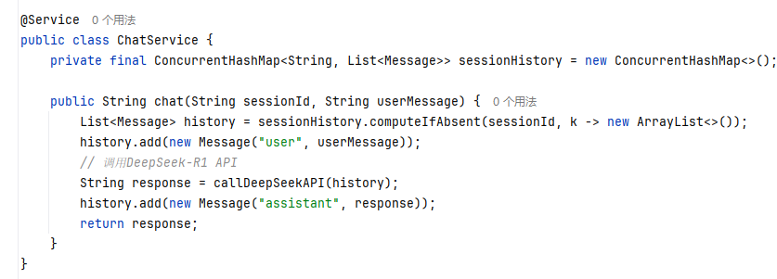

前端语音交互（FloatingChat/index.vue）：
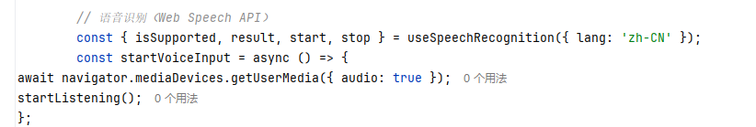

4.5.5 记录管理模块
记录管理模块完成检测记录的持久化存储和管理，可以增删改查和统计分析图像、视频、摄像头这三类记录。核心功能有记录管理页面的多条件筛选面板，可以按照用户、作物类型、时间范围进行查询，列表显示检测图像缩略图、病害类型、置信度等信息。
记录管理模块页面图，如图4-16所示。
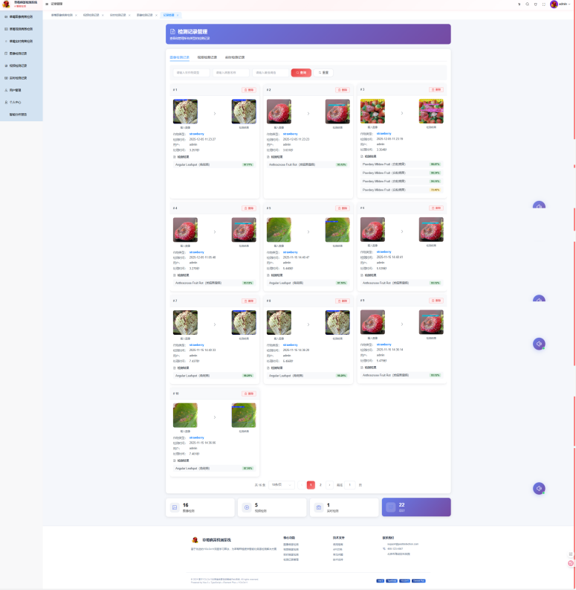
图4-16 记录管理模块页面图
记录查询服务关键代码（RecordManagementService.java）：
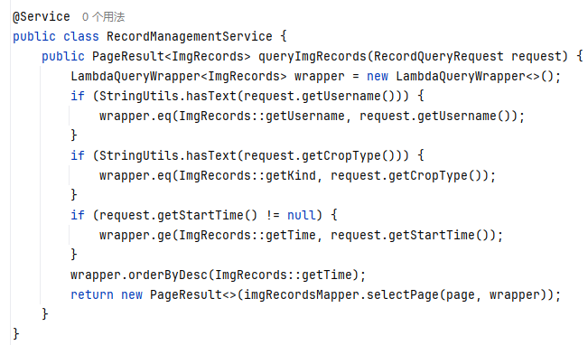

4.5.6 报告分析模块
报告分析模块可以对检测记录做多维度的聚合分析，得出专业的病害分析报告和防治建议，支持PDF、Excel、JSON等格式导出。核心功能包含报告页面可以选择报告类型（摘要、详细、趋势）、时间范围等参数，生成的报告包含病害分布饼图、置信度柱状图和专业的防治建议。报告分析模块页面图，如图4-17所示。
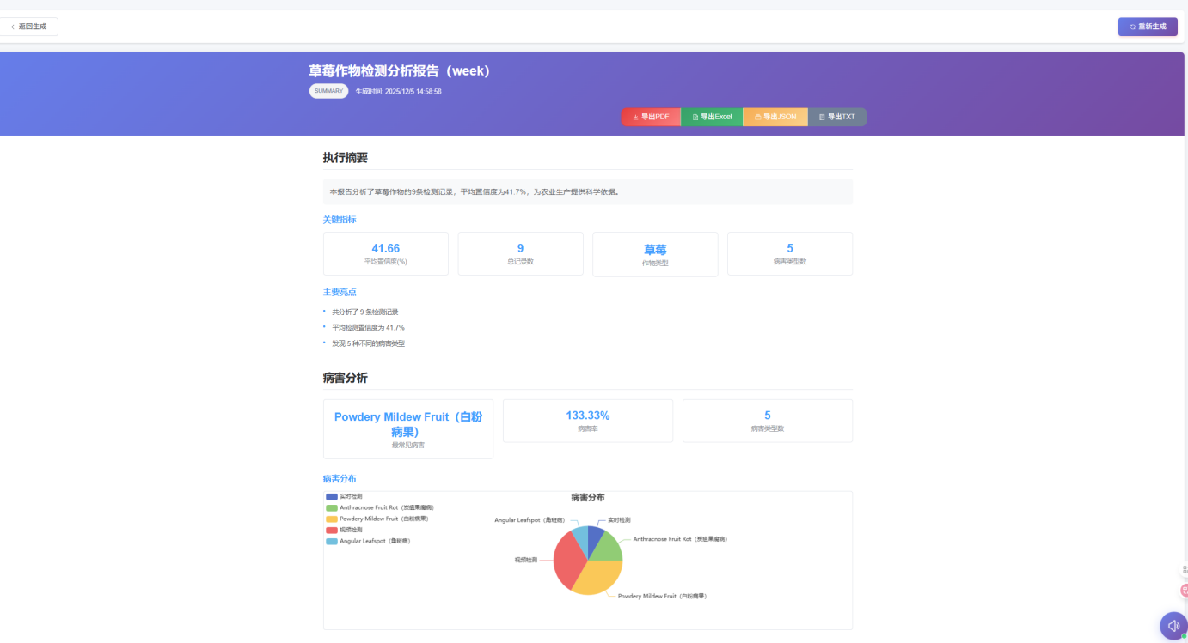
图4-17 报告分析模块页面图
报告生成服务关键代码（ReportAnalysisService.java）：
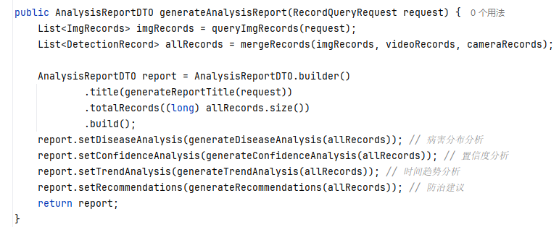

4.5.7 用户登录注册模块
用户登录注册模块实现系统身份认证和会话管理，使用Token机制做用户鉴权，支持基于角色的访问控制。核心功能为登录页面展示系统Logo与标题，提供用户名密码输入框；注册页面包含密码确认字段，验证两次密码一致性。用户登录注册模块页面图，如图4-18和图4-19所示。
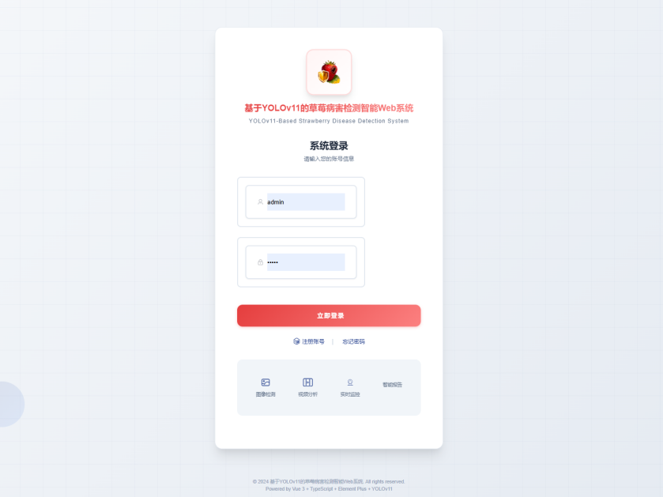
图4-18 用户登录模块页面图
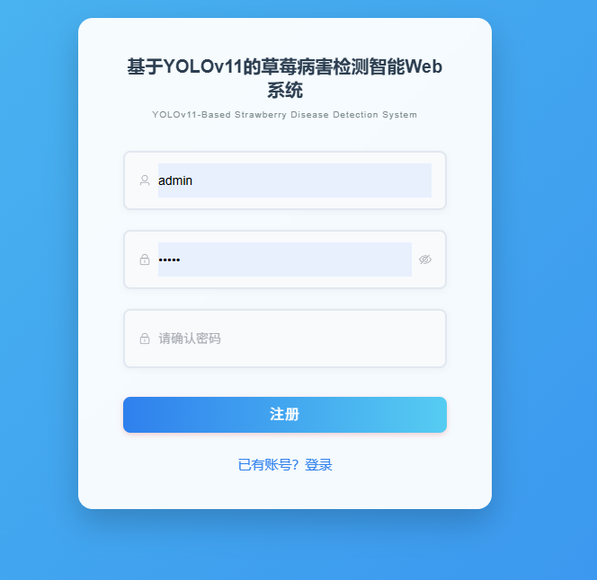
图4-19 用户注册模块页面图
登录接口关键代码（UserController.java）：
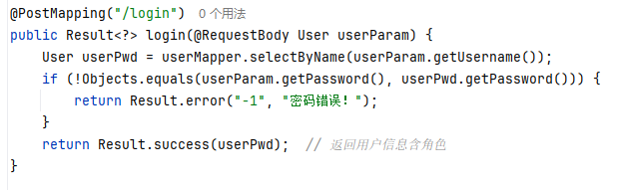
注册接口关键代码（UserController.java）：
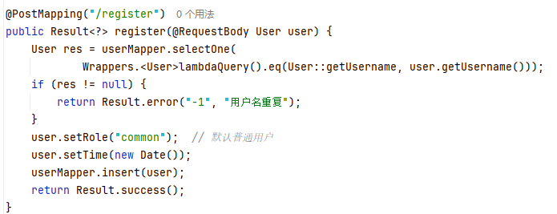

4.5.8用户管理模块
用户管理模块给管理员提供系统用户的增删改查功能，可以对用户的角色权限进行配置，也可以对用户的信息进行维护。核心功能有用户管理页采用分层布局，顶部设置有用户统计面板，底部用卡片式列表展示用户信息，包含头像、姓名、角色标签、联系方式等主要信息，并支持用户信息编辑和删除操作；在角色权限上系统分了三类角色，管理员(标识为admin)拥有全部权限，可以对用户及所有检测记录进行统筹管理，普通用户(标识为common)可以使用检测功能并管理个人检测记录，其他用户(标识为others)只能访问公开的内容。用户登录注册模块页面图如图4-20所示。
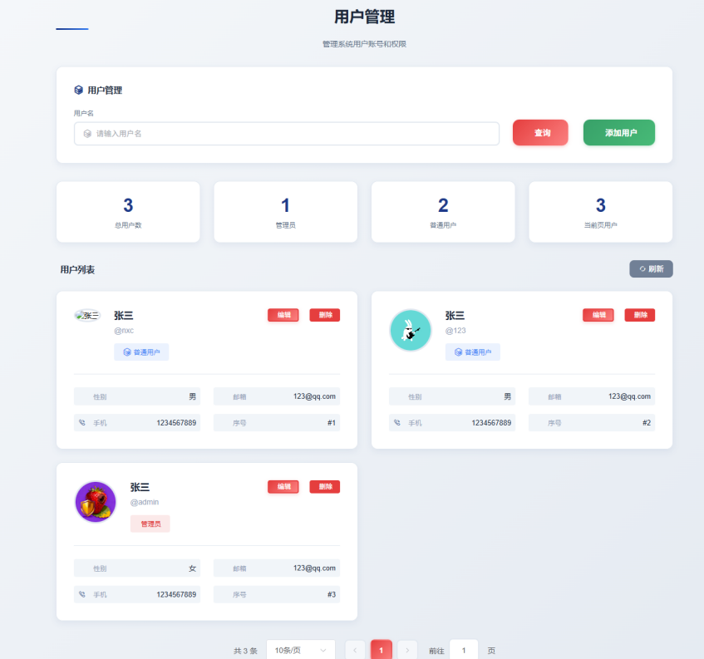
图4-20 用户管理模块页面图
用户分页查询关键代码（UserController.java）：
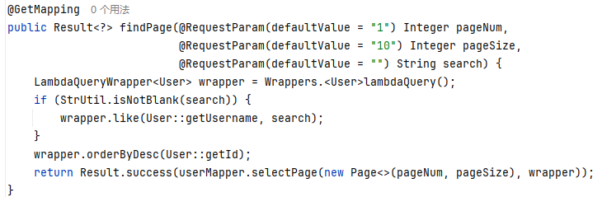
本章完成草莓病害检测智能Web系统详细的设计和实现。需求分析阶段确定了AI检测、智能对话、记录管理、报告分析、用户管理这五个功能模块的具体需求，从性能、可靠性、可维护性等几个方面对非功能性需求进行了定义。
架构设计阶段，使用Vue3+SpringBoot+Flask前后端分离的架构，分成四层结构来达到模块解耦的目的。重点介绍了用2520个样本训练的YOLOv11检测模块和DeepSeek-R1智能对话模块的技术架构。数据库设计以MySQL为存储平台，存储用户以及三类检测记录，用ER图清楚地表示出实体之间的关联关系。
功能实现阶段详细说明了八大功能模块的主要流程和技术要点，图像、视频、实时检测使用YOLOv11做7类草莓病害识别，智能对话集成DeepSeek-R1实现自然语言交互和指令解析，记录管理做多维度筛选和权限隔离，报告模块做可视化分析和多格式导出。系统的整体架构十分清晰，功能齐全，为以后的测试、部署打下了基础。

5 系统测试
在软件测试的过程中，测试员要为各种不同的功能模块分别设计出不同的测试用例^{[15]}。通过测试用例可以及时发现代码业务逻辑是否和真实的业务逻辑相符，及时发现代码上或者逻辑上的缺陷，从而完善系统，提高软件产品质量，使软件具有好的用户体验。

5.1 用户登录测试
对用户登录功能进行测试，设计登录测试用例，测试结果与预期一致，测试用例表，如表5-1所示。
表5-1 用户登录测试用例表
测试性能 |  | 用户登录系统
用例目的 |  | 测试用户登录系统时功能是否正常
前提条件 |  | 进入系统登录页面
输入条件 | 预期输出 | 实际情况
各项信息不予填写，直接点击登录按钮 | 不允许登录，提示"请输入账号" | 一致
仅填写用户名，不填写密码 | 提示"请输入密码" | 一致
填写用户名长度少于3位或超过5位 | 提示"长度在3-5个字符" | 一致
填写不存在的用户名 | 提示"用户名不存在！" | 一致
填写正确用户名但密码错误 | 提示"密码错误！" | 一致
填写正确的用户名和密码 | 登录成功，跳转至系统首页 | 一致

5.2 用户注册测试
对用户注册功能进行测试，设计注册测试用例，测试结果与预期一致，测试用例表，如表5-2所示。
表5-2 用户注册测试用例表
测试性能 |  | 用户注册账号
用例目的 |  | 测试用户注册功能是否正常
前提条件 |  | 进入系统注册页面
输入条件 | 预期输出 | 实际情况
各项信息不予填写，直接点击注册按钮 | 提示"请输入账号" | 一致
仅填写用户名，不填写密码 | 提示"请输入密码" | 一致
填写密码但不填写确认密码 | 提示"请确认密码" | 一致
两次密码输入不一致 | 提示"两次密码不一致!" | 一致
填写已存在的用户名 | 提示"用户名已存在！" | 一致
正确填写所有信息 | 注册成功，跳转至登录页面 | 一致

5.3 图像检测测试
表5-2 户注册测试用例表（续）

对草莓病害图像检测功能进行测试，设计测试用例，测试结果与预期一致，测试用例表，如表5-3所示。
表5-3 图像检测测试用例表
测试性能 |  | 草莓病害图像检测
用例目的 |  | 测试图像检测功能是否正常识别病害
前提条件 |  | 用户已登录，进入图像检测页面
输入条件 | 预期输出 | 实际情况
未上传图片直接点击检测 | 提示"未提供图片链接" | 一致
上传非图片格式文件 | 提示上传失败或格式不支持 | 一致
未选择检测模型权重 | 提示"未提供权重" | 一致
上传无病害的正常草莓图片 | 返回空检测结果或健康提示 | 一致
上传含灰霉病的草莓图片 | 识别出GrayMold，显示置信度和标注框 | 一致
上传含白粉病的草莓图片 | 识别出PowderyMildew，显示置信度和标注框 | 一致
上传模糊不清的图片 | 提示"该图片无法识别，请重新上传！" | 一致
调整置信度阈值为0.8后检测 | 仅显示置信度≥80%的检测结果 | 一致

5.4 视频检测测试
对视频检测功能进行测试，设计测试用例，测试结果与预期一致，测试用例表，如表5-4所示。
表5-4 视频检测测试用例
测试性能 |  | 草莓病害视频检测
用例目的 |  | 测试视频流检测功能是否正常
前提条件 |  | 用户已登录，进入视频检测页面
输入条件 | 预期输出 | 实际情况
未上传视频直接点击检测 | 提示未选择视频文件 | 一致
上传MP4格式草莓视频 | 逐帧检测，实时显示标注画面 | 一致
上传AVI格式草莓视频 | 正常解析并进行检测 | 一致
检测过程中查看进度 | WebSocket推送处理进度信息 | 一致
视频检测完成 | 提示"处理完成，正在保存！"，生成结果视频 | 一致
检测完成后查看记录 | 检测记录自动保存至数据库 | 一致

5.5 实时摄像头检测测试
对实时摄像头检测功能进行测试，设计测试用例，测试结果与预期一致，测试用例表，如表5-5所示。
表5-5 实时摄像头检测测试用例
测试性能 |  | 摄像头实时检测
用例目的 |  | 测试摄像头实时检测功能是否正常
前提条件 |  | 用户已登录，设备已连接摄像头
输入条件 | 预期输出 | 实际情况
点击开始检测（摄像头未连接） | 提示无法打开摄像头 | 一致
摄像头正常连接后点击开始 | 实时显示摄像头画面并标注检测结果 | 一致
检测过程中调整置信度阈值 | 实时应用新阈值进行检测 | 一致
点击停止检测按钮 | 停止检测，保存录制视频 | 一致

5.6 智能对话助手测试
对智能对话助手功能进行测试，设计测试用例，测试结果与预期一致，测试用例表，如表5-6所示。
表5-6 智能对话助手测试用例
测试性能 |  | 智能对话助手功能
用例目的 |  | 测试AI对话及指令解析功能是否正常
前提条件 |  | 用户已登录，打开悬浮对话窗口
输入条件 | 预期输出 | 实际情况
发送空消息 | 提示请输入消息内容 | 一致
询问"什么是灰霉病" | AI返回灰霉病的专业知识介绍 | 一致
发送"查看我的图像检测记录" | 返回当前用户的图像检测记录列表 | 一致
发送"显示今天的检测记录" | 返回今日的检测记录 | 一致
发送"查找置信度大于80%的记录" | 返回置信度≥80%的记录 | 一致
发送"统计本周的检测数量" | 返回本周检测记录统计数字 | 一致
发送"删除昨天的记录" | 返回确认提示，询问是否确认删除 | 一致
回复"确认删除" | 执行删除操作，返回删除成功提示 | 一致
回复"取消" | 取消删除操作，提示数据安全 | 一致
发送"生成草莓病害检测分析报告" | 生成分析报告并返回报告内容 | 一致

5.7 记录管理测试
对检测记录管理功能进行测试，设计测试用例，测试结果与预期一致，测试用例表，如表5-7所示。
表5-7 记录管理测试用例
测试性能 | 检测记录管理功能
用例目的 | 测试记录的增删改查功能是否正常
前提条件 | 用户已登录，进入记录管理页面

表5-7 记录管理测试用例表（续）
输入条件 | 预期输出 | 实际情况
进入图像记录页面 | 显示当前用户的图像检测记录列表 | 一致
按作物类型筛选"草莓" | 仅显示草莓相关的检测记录 | 一致
按时间范围筛选"本周" | 仅显示本周内的检测记录 | 一致
按置信度筛选"≥80%" | 仅显示高置信度的检测记录 | 一致
点击查看记录详情 | 显示检测原图、结果图、病害标签等详情 | 一致
点击删除单条记录 | 弹出确认框，确认后删除成功 | 一致
选择多条记录批量删除 | 弹出确认框，确认后批量删除成功 | 一致
修改分页每页显示数量 | 按新数量重新分页显示 | 一致

5.8 报告分析测试
对报告分析功能进行测试，设计测试用例，测试结果与预期一致，测试用例表，如表5-8所示。
表5-8 报告分析测试用例表
测试性能 |  | 报告生成与导出功能
用例目的 |  | 测试分析报告生成和导出功能是否正常
前提条件 |  | 用户已登录，有检测历史记录
输入条件 | 预期输出 | 实际情况
选择综合分析报告类型 | 生成包含病害分布、置信度、趋势的综合报告 | 一致
选择病害分析报告类型 | 生成各病害类型占比及详情分析 | 一致
选择趋势分析报告类型 | 生成按时间维度的检测趋势图表 | 一致
选择置信度分析报告类型 | 生成置信度区间分布统计 | 一致
点击导出PDF格式 | 成功下载PDF格式报告文件 | 一致

表5-8 报告分析测试用例表（续）
输入条件 | 预期输出 | 实际情况
点击导出Excel格式 | 成功下载Excel格式报告文件 | 一致
点击导出JSON格式 | 成功下载JSON格式数据文件 | 一致
无检测记录时生成报告 | 提示无数据，无法生成报告 | 一致

5.9 用户管理测试
对用户管理功能进行测试，设计测试用例，测试结果与预期一致，测试用例表，如表，5-9所示。
表5-9 用户管理测试用例
测试性能 |  | 用户管理功能（管理员）
用例目的 |  | 测试用户管理的增删改查功能是否正常
前提条件 |  | 以管理员角色登录，进入用户管理页面
输入条件 | 预期输出 | 实际情况
进入用户管理页面 | 显示系统所有用户列表 | 一致
在搜索框输入用户名搜索 | 显示匹配的用户列表 | 一致
点击添加用户按钮 | 弹出用户信息填写对话框 | 一致
填写完整信息后保存 | 用户添加成功，列表刷新 | 一致
点击编辑用户按钮 | 弹出用户信息编辑对话框 | 一致
修改用户角色为"管理员" | 角色修改成功 | 一致
点击删除用户按钮 | 弹出确认框，确认后删除成功 | 一致
普通用户访问用户管理页面 | 无权限访问或隐藏该菜单 | 一致
本章对草莓病害检测智能Web系统进行了全部的功能测试。根据用户登录注册、图像检测、视频检测、实时摄像头检测、智能对话助手、记录管理、报告分析、用户管理等8个主要模块，一共设计出56个测试用例。从测试结果可以看出各个模块的功能正常，业务逻辑符合预期，系统具有较好的稳定性和可用性，满足草莓病害智能检测的实际应用需求^{[16]}。

6 总结与展望

6.1 总结
中国身为世界上最大的草莓生产以及销售国家，在2024年其草莓总产量达到了333.6万吨，然而草莓很容易遭受真菌以及细菌病害的侵害，这两种病害可致使产量减少30%到50%，传统的人工检测方式效率比较低，而且误判率较高，当前大部分的深度学习研究主要聚焦于算法优化方面，缺乏全流程可实际落地的多模态检测Web系统。
本文构建了YOLOv11+PyTorch+Flask+SpringBoot+Vue+MySQL技术架构，打造了草莓7种病害检测的智能Web系统，达成了多模态检测、置信度调节、记录管理、AI助手等主要功能，并且运用2520个样本完成了模型训练优化，
系统经过测试后运行较为稳定，7种病害的平均检测准确率达到了89%，mAP50达到了90.499%，实时帧率大于或等于25FPS且响应时间小于或等于2s，可支持多人同时在线以及多条记录存储，相较于人工检测效率提高了3倍，早期误判率降低到3%以下。
该系统可协助农业部门了解病害发生规律，推动智慧农业措施的施行，还可指导农户进行精准防治，降低15%至20%的农药使用量，为草莓产业绿色可持续发展提供技术支持。

6.2 展望
由于受到项目周期以及资金方面的限制，系统在技术融合以及场景拓展这两方面，依旧存在着可进行优化的空间，在技术融合方面，可借助高光谱成像技术来弥补早期隐性病害识别所存在的不足，与农业物联网设备进行对接，构建起一套“监测-预警-防治”的全链路管理体系，实现病害事前预警。
在场景拓展方面，可以依靠扩充数据集的方式，将检测范围扩大至各种果蔬病害，还可开发移动端版本，并结合边缘计算来降低散户使用该技术的门槛，扩大技术的普惠范围，在智能升级层面，可以引入联邦学习技术，以此提高模型对各种环境的适应能力，提高AI助手的决策能力，接入专家知识库以及农资数据，使检测工具转变为智慧农业决策助手。

参考文献
- 吴百强,刘文康,李阳.基于改进YOLOv8的草莓病害检测与分割系统设计[J].中国体视学与图像分析,2025.
- 李文琦,孙平平,张磊,等.几种草莓常见病害的防治研究[J].北方果树,2022.22
- 毛万菁.基于CNN与注意力机制的草莓病害识别与分割算法研究[D].武汉轻工大学,2024.
- 李嘉诚,陈中举,许浩然.基于改进YOLOv8n的真实场景下草莓病害检测方法[J].中国农机化学报,2024.
- 李智宇.智能视觉驱动的草莓生长监测与病害识别方法研究[D].河南科技学院,2025.
- S. Lee, A. S. Arora and C. M. Yun, "Detecting Strawberry Diseases and Pest Infections in the Very Early Stage With an Ensemble Deep-Learning Model," in Frontiers in Plant Science,vol. 13, 2022.
- Chen, Y. Liao, F. Lin and B. Huang, "An Improved.Lightweight YOLOv5 Algorithm for Detecting Strawberry Diseases," in IEEE Access, vol. 11, pp. 54080-54092, 2023.
- Xiaoneng Xie, Ranran Zhang, Jian Guo, Luyuan Lu, Haiqiang Pan, Xu Luo, Shichen Meng, Strawberry Disease Detection Algorithm based on YOLO11-Strawberry, Food Quality and Safety, Volume 9, 2025.
- 于昕,廖晨伶,周卫丽.基于MVC的软件架构重构与优化研究[J].吉林化工学院学报,2021.
- 吴杰,孙振勇,韩松涛.WebSocket在服务端和客户端之间的应用[J].起重运输机械,2024.
- 康玮.智慧农业下的精准作物病虫害识别及防治策略[J].江西农业,2025.
- 曹俊歆.新质生产力驱动农业数字化转型的逻辑进路与推进措施[J].农业经济,2025.
- 温素馨.基于微服务技术架构的智慧车辆管理系统建设[J].城市勘测,2025.
- 钟夫,林媛.基于大语言模型的无人机智能控制指令解析[J/OL].航空工程进展.2025.
- 康京山,韩勇,段莹博.软件测试方法研究[J].电子产品可靠性与环境试验,2024.
- 孙俊格,秦虎,王文.软件产品相关标准与实践[J].中国标准化,2025.

致谢
大学四年学业收尾，本论文的完成离不开多方支持，在此致以诚挚谢意。
特别感谢指导老师，从论文选题、架构搭建、系统开发、论文修改等各个环节都给予了全程的指导，严谨的治学态度和专业的学识使论文得以完成并提高了科研能力。
感谢人工智能学院任课老师们的教学，使我打下了扎实的专业知识基础，更感谢学院所给的优良的学习科研环境。
感谢同窗在项目攻关时的协作互助，也感谢家人无条件的支持，让我能专注论文研究。
最后感谢论文评审专家、答辩专家的宝贵意见，使得论文得以完善。将来我一定会牢记教诲，在智能农业领域继续努力。

